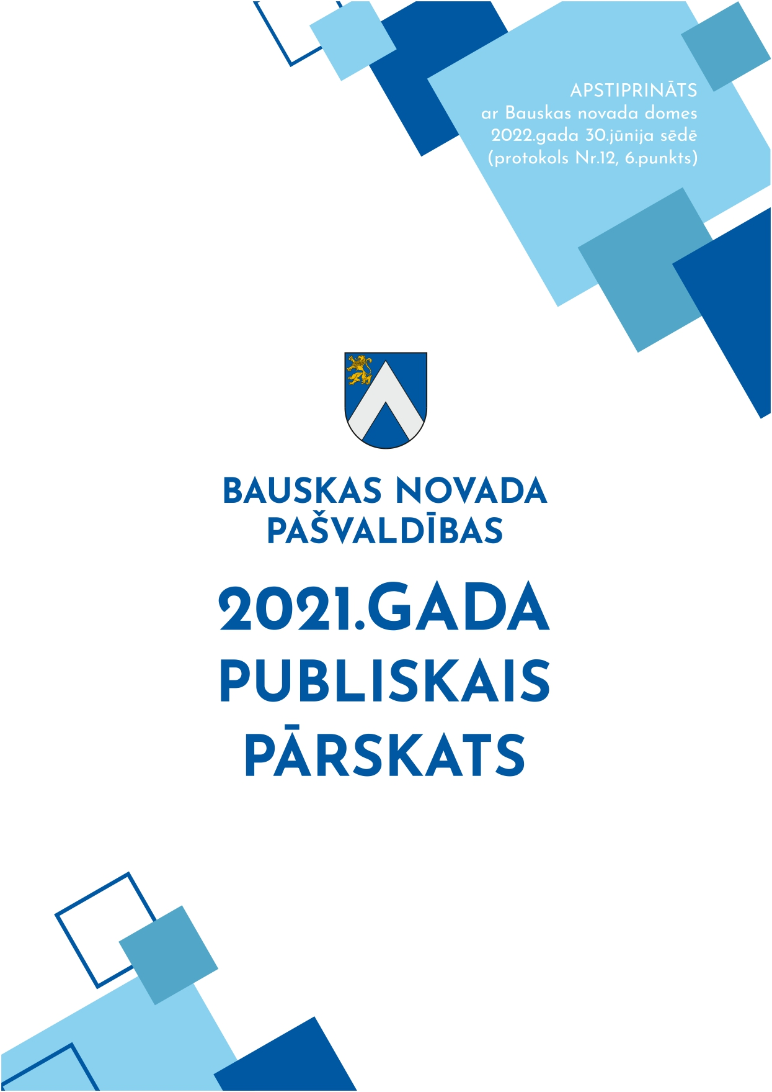

Bauskas novada domes priekšsēdētāja Aivara Okmaņa uzruna 3
1. Novada raksturojums 5
2. Pašvaldības informācija 6
2.1. Pašvaldības raksturojums 6
2.2. Būtiskākās pārmaiņas pašvaldības darbībā 9
2.3. Pasākumi pašvaldības vadības pilnveidošanai 9
2.4. Pašvaldības personāls 10
2.5. Klientu apkalpošana 11
3. Finanšu resursi 12
3.1. Budžeta izpilde 12
3.2. Ilgtermiņa saistības 18
3.3. Pašvaldības kapitāla vērtība kapitālsabiedrībās 19
3.4. Pašvaldības nekustamā īpašuma novērtējums 21
3.5. Pasākumi teritorijas attīstības plāna īstenošanā 22
3.6. Pabeigtie attīstības projekti 2021. gadā 23
4. Darbības rezultāti 26
4.1. Kultūra 26
4.2. Sports 29
4.3. Izglītība 29
4.4. Darbs ar jaunatni 30
4.5. Sociālā aizsardzība 31
4.6. Veselība 32
4.7. Tūrisms 32
4.8. Uzņēmējdarbība 33
5. Komunikācija ar sabiedrību 34
6. Atbalsts iedzīvotāju iniciatīvām 37
7. Plāni 2022. gadam – prioritātes un piešķirtais finansējums 38

1.Pielikums. Zvērināta revidenta atzinums par pašvaldības pārskatu
2.Pielikums. Aizņēmumu saistības
3.Pielikums. Galvojumu saistības
4.Pielikums. Iedzīvotāju un sabiedrisko organizāciju īstenotie projekti 2021.gadā

Bauskas novada domes priekšsēdētāja

Aivara Okmaņa uzruna

Cienījamie pārskata lasītāji!
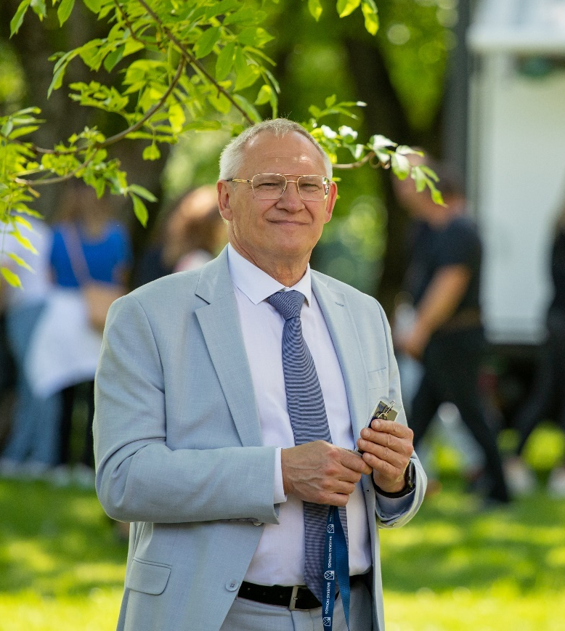
2021. gads bija lielu pārmaiņu laiks visā Latvijas Republikā. Pašvaldību vēlēšanas un Administratīvi teritoriālā reforma būtiski ietekmēja līdzšinējos novadus: Bausku, Iecavu, Vecumniekus un Rundāli. Tie kopš 2021. gada 1. jūlija ir apvienoti vienā novadā, par administratīvo centru nosakot Bausku.
Jaunizveidotais Bauskas novads ir piektais lielākais mūsu valstī, kas nozīmē milzīgus izaicinājumus 5. jūnijā ievēlētajiem domes deputātiem. Politiķiem pagājušajā gadā bija jāizvirza orientieri un jāizlemj, kā turpmāk pārvaldīt plašo novada teritoriju no Lietuvas un Sēlijas robežas līdz pat Pierīgai. Tika ielikti pamati pašvaldības administrācijas struktūras un apvienību pārvalžu izveidei bijušo novadu teritorijās. Sākām iedzīvināt pilsētas statusu Iecavai, kura līdz 2021. gada 1. jūlijam pastāvēja kā ciems novada centrā.
Līdzšinējos četros novados apstiprinātie vidēja termiņa un ilgtermiņa attīstības dokumenti ir stūrakmeņi jaunajai apvienotā novada būvei – investīciju plānam un rīcību programmai. Esmu gandarīts, ka politiķi ir spējuši atrast kopīgu valodu un 2022. gada budžetā apstiprinājuši tādas prioritātes, kas nodrošinās līdzsvarotu attīstību gan abām novada pilsētām - Bauskai un Iecavai -, gan pārējām teritoriālajām vienībām - 18 pagastiem: Bārbeles, Brunavas, Ceraukstes, Codes, Dāviņu, Gailīšu, Iecavas, Īslīces, Kurmenes, Mežotnes, Rundāles, Skaistkalnes, Stelpes, Svitenes, Valles, Vecsaules, Vecumnieku un Viesturu.
Viens no priekšnoteikumiem sekmīgai ieceru un projektu realizācijai ir prasmīgu profesionāļu piesaiste darbam izpildvarā. Diemžēl tāpat kā 2020. gadā, arī 2021. gadā pašvaldības darbu apgrūtināja Covid-19 ierobežojumi un valstī noteiktā ārkārtējā situācija, slimības izplatība, attālinātā darba forma un darbinieku trūkums. Tādējādi veiktspējīgas komandas izveide un jaunu normatīvo aktu izstrāde nevedās tik strauji, kā varētu vēlēties.
Bauskas novada dome un pašvaldības institūciju darbinieki ir sākuši rakstīt jaunu vēstures lappusi Zemgales līdzenumā. Apzināmies, ka šis uzdevums ir grūts, jo liela daļa vietējo iedzīvotāju bija balsojusi pret gaidāmo novadu apvienošanu un Administratīvo teritoriju un apdzīvoto vietu likumā noteiktās pārmaiņas viņiem bijušas nepatīkamas. Tāpēc tas ir liels izaicinājums – saliedēt sabiedrību, lai rastu kopsaucēju starp dažādām interesēm un vajadzībām.
Likuma noteiktās izmaiņas likušas pakāpeniski mainīt domāšanu no suverēniem novadiem uz vienu lielu, kopīgu saimniecību. Panākt, lai bijušo kaimiņu attiecības pāraugtu tālredzīgu saimnieku attieksmē, kuriem patiesi rūp, kā turpmāk dzīvosim šajā vienotajā īpašumā, kā pildīsim mūsu kopīgo maciņu un kā no tā tērēsim. Esam centušies pārņemt labāko pieredzi no iepriekšējiem novadiem un sākt veidot jaunas tradīcijas, lai cilvēki vēlētos dzīvot un strādāt, izglītoties un izklaidēties Bauskas novadā.
Kā lasāms publiskā pārskata izklāstā, pašvaldība ne tikai veic tai ar likumu noteiktās funkcijas, apmierina sabiedrības pamatvajadzības, sniedz sociālo palīdzību, pabalstus un uzlabo infrastruktūru, bet arī realizē dažādas brīvprātīgās iniciatīvas.
Izaicinājums ir atrast līdzsvaru starp cilvēku vēlmi dzīvot tīrā, industrializācijas neapdraudētā vidē un tajā pašā laikā baudīt mūsdienīgas ērtības. Tādēļ jāstiprina pašvaldības spēja piedāvāt sasniedzamus, pievilcīgus pakalpojumus vienlīdz labā kvalitātē visā plašajā novadā un nodrošināt straujāku digitalizāciju. Tāpat arī iedibināt novitātes, kas piesaistītu novadam jaunus iedzīvotājus un investorus.

Mūsu mērķis ir apvienot iedzīvotājus un veicināt sabiedrības līdzdalību vietvaras darbā, nepazaudējot iepriekšējos savstarpējās saziņas kanālus, vietējo kopienu identitāti un simbolus. Aicinām sadarboties, lai uzņēmēji un sabiedriskās organizācijas pašvaldību uztvertu kā draudzīgu partneri.
Plašāk Bauskas novada pašvaldības 2021. gadā paveikto raksturo publiskajā pārskatā atspoguļotie dati, kas ietver neskaitāmu cilvēku darbu visdažādākajās pašvaldības atbildības/pārraudzības jomās.

Patiesā cieņā

Aivars Okmanis
Bauskas novada domes priekšsēdētājs

1. Novada raksturojums
2021. gada Administratīvi teritoriālās reformas ietvaros ir izveidota jauna pašvaldība - Bauskas novads, apvienojot līdzšinējos Bauskas, Iecavas, Rundāles un Vecumnieku novadus. Novada administratīvais centrs ir Bauskas pilsēta,reģionālas nozīmes attīstības centrs.
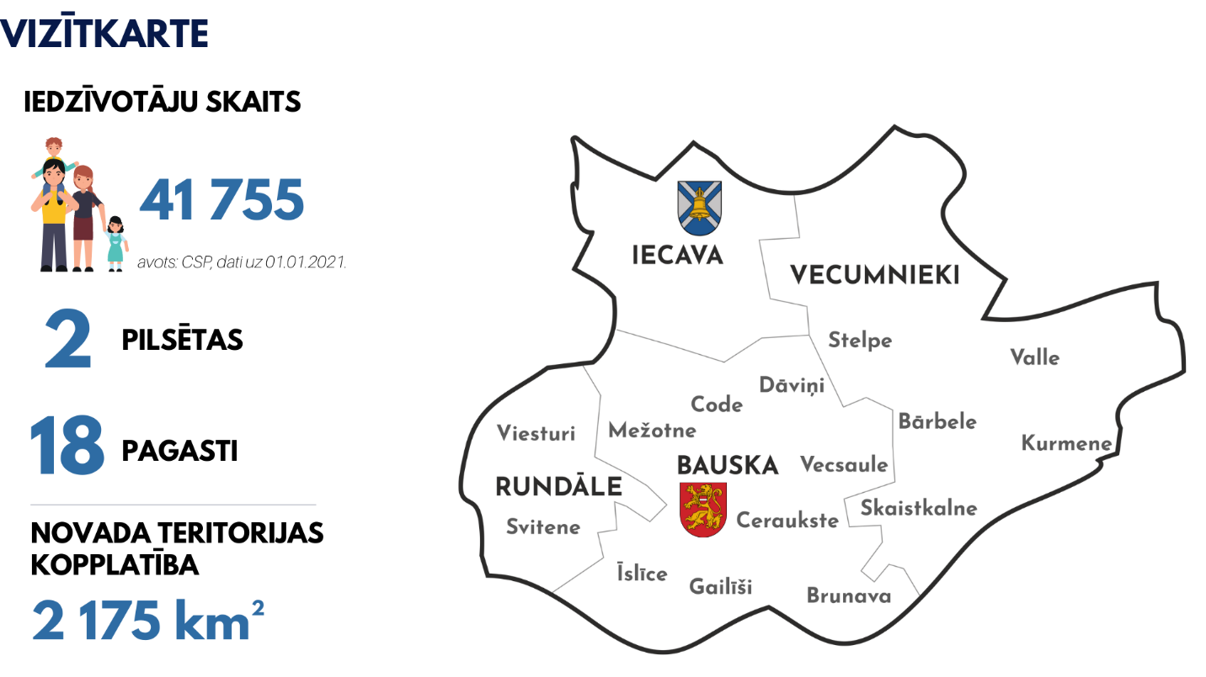

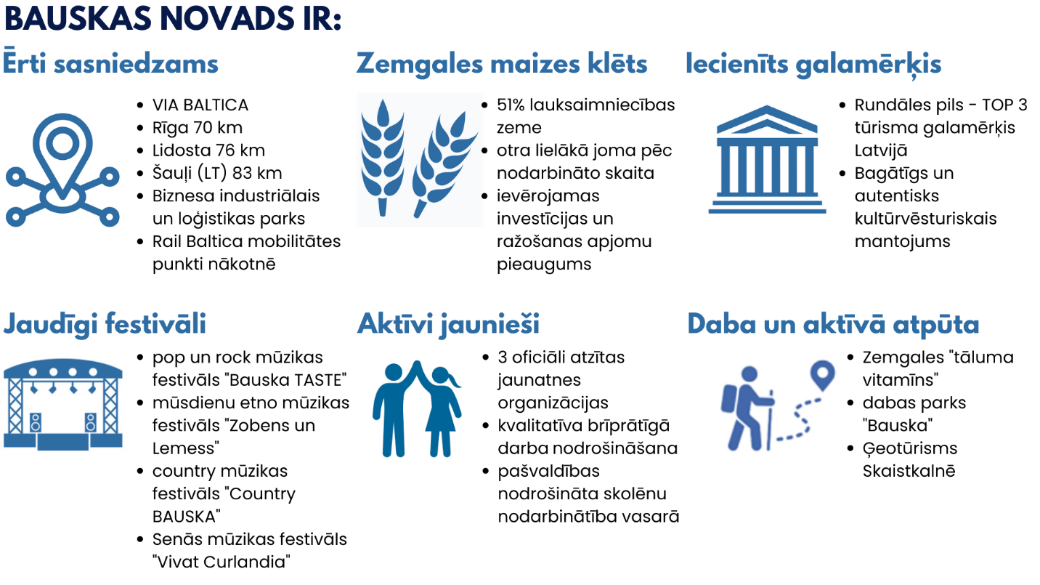

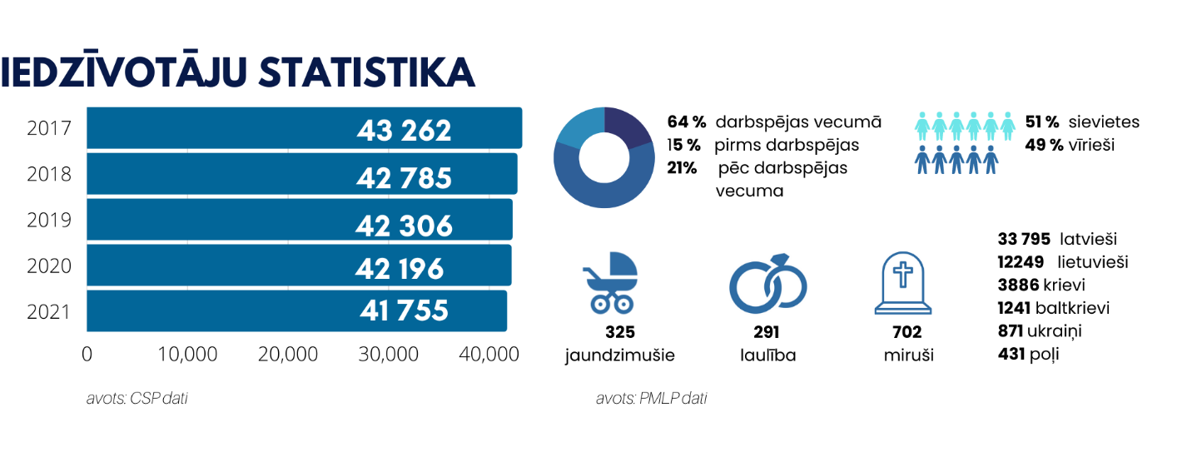

2. Pašvaldības informācija

Pašvaldības raksturojums
Bauskas novada pašvaldība strādā saskaņā ar likumu “Par pašvaldībām”. Līdz 2021. gada 30. jūnijam pilnvērtīgi darbojas Bauskas novada dome, Iecavas novada dome, Rundāles novada dome un Vecumnieku novada dome. Kopš 2021. gada 1. jūlija pēc Administratīvi teritoriālās reformas Bauskas novada pašvaldības darbību nosaka Bauskas novada domes 01.07.2021. saistošie noteikumi “Bauskas novada pašvaldības nolikums”.

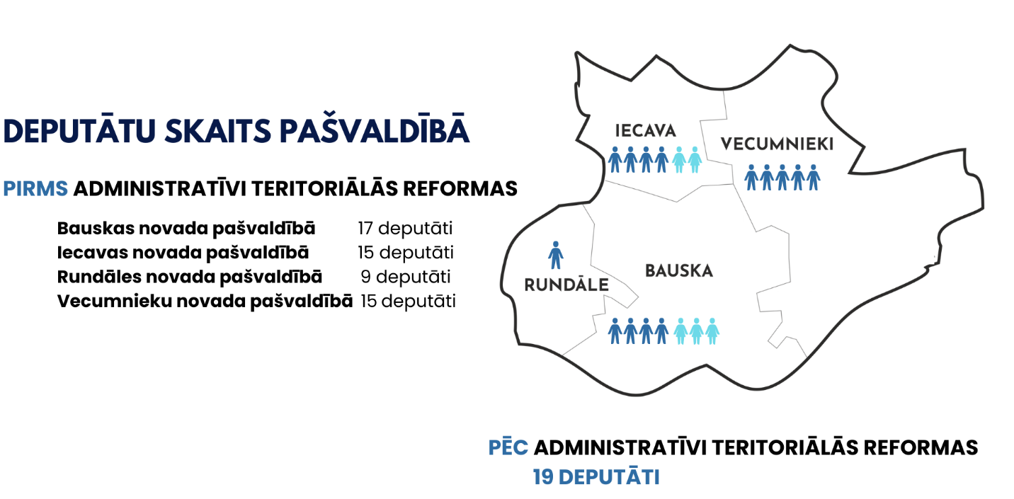

Bauskas novada domes deputāti un pārstāvētās politiskās partijas

Domes priekšsēdētājs
Aivars Okmanis, Nacionālā apvienība “Visu Latvijai!” – “Tēvzemei un Brīvībai/LNNK”

Domes priekšsēdētāja vietnieks
Aivars Mačeks, Nacionālā apvienība “Visu Latvijai!” – “Tēvzemei un Brīvībai/LNNK”

Deputāti:
Voldemārs Čačs, Nacionālā apvienība “Visu Latvijai!” – “Tēvzemei un Brīvībai/LNNK”
Arnolds Jātnieks, Nacionālā apvienība “Visu Latvijai!” – “Tēvzemei un Brīvībai/LNNK”
Raitis Ābelnieks, Nacionālā apvienība “Visu Latvijai!” – “Tēvzemei un Brīvībai/LNNK”
Mārtiņš Mediņš, Nacionālā apvienība “Visu Latvijai!” – “Tēvzemei un Brīvībai/LNNK”
Solveiga Lineja, Nacionālā apvienība “Visu Latvijai!” – “Tēvzemei un Brīvībai/LNNK”
Juris Krievs, Nacionālā apvienība “Visu Latvijai!” – “Tēvzemei un Brīvībai/LNNK”
Vilnis Gailums, Nacionālā apvienība “Visu Latvijai!” – “Tēvzemei un Brīvībai/LNNK”
Jānis Siugalis, Nacionālā apvienība “Visu Latvijai!” – “Tēvzemei un Brīvībai/LNNK”
Jānis Kalniņš, Nacionālā apvienība “Visu Latvijai!” – “Tēvzemei un Brīvībai/LNNK”
Ināra Pētersone, “Latvijas attīstībai”
Jānis Dūmiņš, “Latvijas attīstībai”
Laine Baha, “Latvijas attīstībai”
Guntis Kalniņš, politiskā partija “Latvijas Reģionu Apvienība”
Rihards Melgailis, politiskā partija “Latvijas Reģionu Apvienība”
Inita Nagņibeda, Jaunā konservatīvā partija
Līga Rimševica, Jaunā konservatīvā partija
Ingmārs Līdaka, Zaļo un Zemnieku savienība

Jaunievēlētā Bauskas novada dome no 2021. gada 1. jūlija strādājusi deviņās kārtējās domes sēdēs. Sēdēs kopā pieņemti 683 lēmumi.

Domes darbības nodrošināšanai izveidotas četras pastāvīgās komitejas:
- Finanšu komiteja deviņu deputātu sastāvā;
- Sociālā un veselības komiteja deviņu deputātu sastāvā;
- Izglītības, kultūras un sporta komiteja deviņu deputātu sastāvā;
- Vides un attīstības komiteja deviņu deputātu sastāvā.

Komisijas atsevišķu pašvaldības funkciju pildīšanai:
- Administratīvā komisija;
- Dzīvokļu komisija;
- Iepirkuma komisija;
- Pedagoģiski medicīniskā komisija;
- Nekustamā īpašuma atsavināšanas un iznomāšanas komisija;
- Darījumu ar lauksaimniecības zemi izvērtēšanas komisija;
- Bauskas novada pašvaldības Bērnu tiesību aizsardzības sadarbības grupa;
- Jaunatnes lietu konsultatīvā komisija;
- Medību koordinācijas komisija;
- Ētikas komisija;
- Sporta lietu komisija;
- Uzņēmējdarbības konsultatīvā padome;
- Apbalvojumu piešķiršanas komisija;
- Bauskas novada kultūrvēsturiskā mantojuma saglabāšanas un attīstības komisija.

Pakļautības iestādes
- Bauskas novada administrācija - patstāvīga pašvaldības iestāde, kas nodrošina domes pieņemto lēmumu izpildi, kā arī tās darba organizatorisko un tehnisko apkalpošanu;  - Bauskas apvienības pārvalde;  - Iecavas apvienības pārvalde;  - Rundāles apvienības pārvalde;  - Vecumnieku apvienības pārvalde;  - Bauskas 2.vidusskola;  - Bauskas pilsētas pamatskola;  - Bauskas Valsts ģimnāzija;  - Codes pamatskola;  - Griķu pamatskola;  - Iecavas pamatskola;  - Iecavas vidusskola;  - Īslīces pamatskola;  - Mežotnes sākumskola;  - Misas pamatskola;  - Pilsrundāles vidusskola;  - Skaistkalnes vidusskola;  - Stelpes pamatskola;  - Uzvaras pamatskola;  - Valles pamatskola;  - Vecsaules pamatskola;  - Vecumnieku vidusskola;  - Bauskas Bērnu un jauniešu centrs;  - Bauskas novada Bērnu un jaunatnes sporta skola; | - Bauskas Mūzikas un mākslas skola;  - Iecavas Mūzikas un mākslas skola;  - Iecavas sporta skola „Dartija”;  - Vecumnieku Mūzikas un mākslas skola;  - Vecumnieku novada Domes sporta skola;  - Pirmsskolas izglītības iestāde „Cālītis”;  - Pirmsskolas izglītības iestāde „Cielaviņa”;  - Pirmsskolas izglītības iestāde „Dartija”;  - Pirmsskolas izglītības iestāde „Mārpuķīte”;  - Pirmsskolas izglītības iestāde „Pasaulīte”;  - Pirmsskolas izglītības iestāde „Saulespuķe”;  - Pirmsskolas izglītības iestāde „Zīlīte”;  - Pamūšas speciālā pamatskola;  - Zālītes speciālā pamatskola;  - Bauskas Centrālā bibliotēka;  - Bauskas Kultūras centrs;  - Iecavas kultūras nams;  - Bauskas pils muzejs;  - Bauskas muzejs;  - Sporta centrs „Mēmele”;  - Bauskas novada bāriņtiesa;  - Bauskas novada Sociālais dienests;  - Bauskas novada Pašvaldības policija;  - Vecumnieku veselības centrs;  - Veco ļaužu un invalīdu pansionāts „Atvasara”;  - Bauskas novada Vēlēšanu komisija.
Aģentūras:
- Iecavas veselības centrs;
- Valles pašvaldības aģentūra.
Pašvaldība ir kapitāldaļu turētāja šādās kapitālsabiedrībās:
- SIA „Bauskas slimnīca”;  - SIA „Zemgales mutes veselības centrs”;  - SIA „VIDES SERVISS”;  - SIA „Bauskas ūdens”;  - SIA „BAUSKAS SILTUMS”;  - SIA „Īslīces ūdens”; | - SIA „Dzīvokļu komunālā saimniecība”;  - SIA „Iecavas siltums”;  - SIA „Mūsu saimnieks”;  - SIA „Jaunolis”;  - SIA „KŪDRINIEKS”;  - SIA “Piebalgas”.

Būtiskākās pārmaiņas pašvaldības darbībā
2020. gada 23. jūnijā spēkā stājās Administratīvo teritoriju un apdzīvoto vietu likums, kurš paredz, ka Iecavas, Rundāles un Vecumnieku novada administratīvās teritorijas administratīvi teritoriālās reformas ietvaros 2021. gadā tiek iekļautas jaunajā Bauskas novadā. Likums paredz, ka jaunizveidotajam Bauskas novadam normatīvajos aktos noteiktajos termiņos ir jāapvieno apvienojamo pašvaldību saimnieciskā gada budžeti. Tāpat jaunizveidotā pašvaldība ir attiecīgajā novadā iekļauto pašvaldību institūciju, finanšu, mantas, tiesību un saistību pārņēmēja.
2021. gadā tiek izstrādāts jaunveidojamā Bauskas novada pašvaldības iestāžu un struktūrvienību, kā arī citu pašvaldības institūciju turpmākās struktūras modelis.
Lai nodrošinātu subsidaritātes principa ievērošanu, kā arī nodrošinātu vienotu pašvaldības sniegto pakalpojumu apjomu un kvalitāti visā jaunveidojamā Bauskas novada administratīvajā teritorijā tas ir, gan pilsētās, gan pagastos, tika nolemts, ka tiek veidotas četras Bauskas novada pašvaldības iestādes: 1) Bauskas apvienības pārvalde; 2) Iecavas apvienības pārvalde; 3) Rundāles apvienības pārvalde; 4) Vecumnieku apvienības pārvalde.
Savukārt Bauskas novada pašvaldības iestādē “Bauskas novada administrācija” tika izveidotas jaunas struktūrvienības – Jaunatnes nodaļa, Veselības un sabiedrības labklājības nodaļa, Uzņēmējdarbības un kompetenču attīstības centrs, Būvniecības nodaļa, Kultūras nodaļa, Sporta nodaļa, Audita un kapitālsabiedrību uzraudzības nodaļa.
Lai pilnveidotu sabiedriskās kārtības nodrošināšanu, ar Bauskas novada domes 2021. gada 25. novembra lēmumu tika nolemts, ka ar 2022. gada 1. janvāri tiek izveidota jauna pašvaldības iestāde „Bauskas novada pašvaldības policija”.

Pasākumi pašvaldības vadības pilnveidošanai
Pašvaldības struktūras optimizācija
Lai nodrošinātu efektīvāku pārvaldības modeli un uzlabotu sabiedrībai sniegto pakalpojumu kvalitāti, tika veiktas izmaiņas pašvaldības struktūrā. Izmaiņas paredz, ka izpilddirektors pārrauga visas pašvaldības iestādes un kapitālsabiedrības. Izpilddirektora vietnieks pārrauga Bauskas apvienības pārvaldes, Iecavas apvienības pārvaldes, Rundāles apvienības pārvaldes, Vecumnieku apvienības pārvaldes un pašvaldības aģentūru darbību. Savukārt Bauskas novada pašvaldības iestādi “Bauskas novada administrācija” vada administrācijas vadītājs. Bauskas novada administrācija nodrošina domes pieņemto lēmumu izpildi, kā arī darba tehnisko un organizatorisko apkalpošanu. Lai pilnveidotu darba procesus, Bauskas novada administrācijā ir izveidoti 6 departamenti, kuros pēc to pārraudzībā esošajām funkcijām ir sagrupētas nodaļas.
Profesionālo zināšanu paaugstināšana
Lai nodrošinātu pašvaldības darbinieku profesionālo zināšanu paaugstināšanu, iekšējie normatīvie akti paredz, ka pašvaldība normatīvajos aktos noteiktajā kārtībā kompensē mācību izdevumus 30% no gada mācību maksas, ja noslēgta savstarpēja rakstveida vienošanās par mācībām pašvaldībai nepieciešamā specialitātē, kā arī kompensē ar kvalifikācijas paaugstināšanu saistītos izdevumus. Katram pašvaldības darbiniekam ir jāseko līdzi jaunākajām aktualitātēm un jāveic nepieciešamās darbības, lai turpinātu paaugstināt kvalifikāciju attiecīgajā specialitātē.
Iekšējais audits
Lai nodrošinātu kontroli pār pašvaldības funkciju un mērķu izpildi, uzraudzītu lietderīgu pašvaldības resursu un līdzekļu izmantošanu, ka arī rastu risinājumus pašvaldības iestāžu un kapitālsabiedrību darba efektivitātes palielināšanai, ir izveidota Audita un kapitālsabiedrību uzraudzības nodaļa.
Valsts kontroles revīzijas atzinumi un domes veiktie pasākumi trūkumu novēršanai
Audita un kapitālsabiedrību uzraudzības nodaļas viena no funkcijām ir veikt audita, Valsts kontroles un citu ārējo auditu ieteikumu ieviešanas uzraudzību un sniegt ieteikumus par nepieciešamajiem uzlabojumiem iekšējās kontroles sistēmā.

Pašvaldības personāls
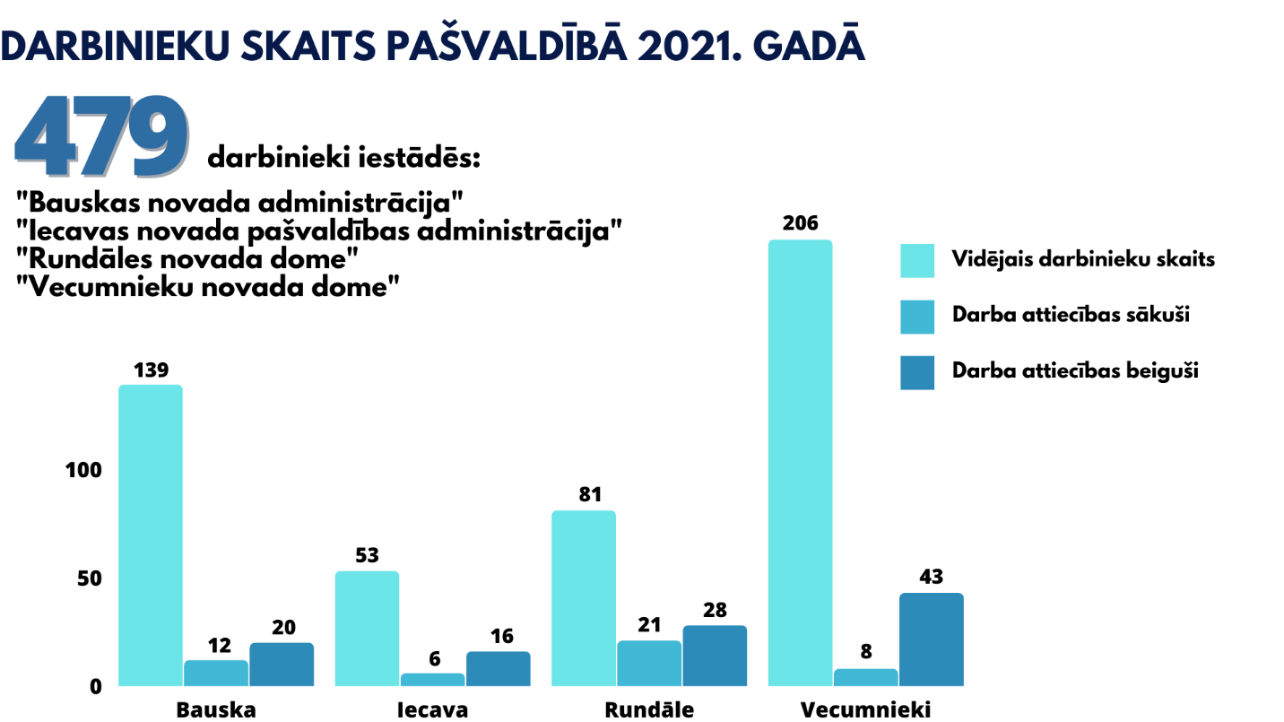

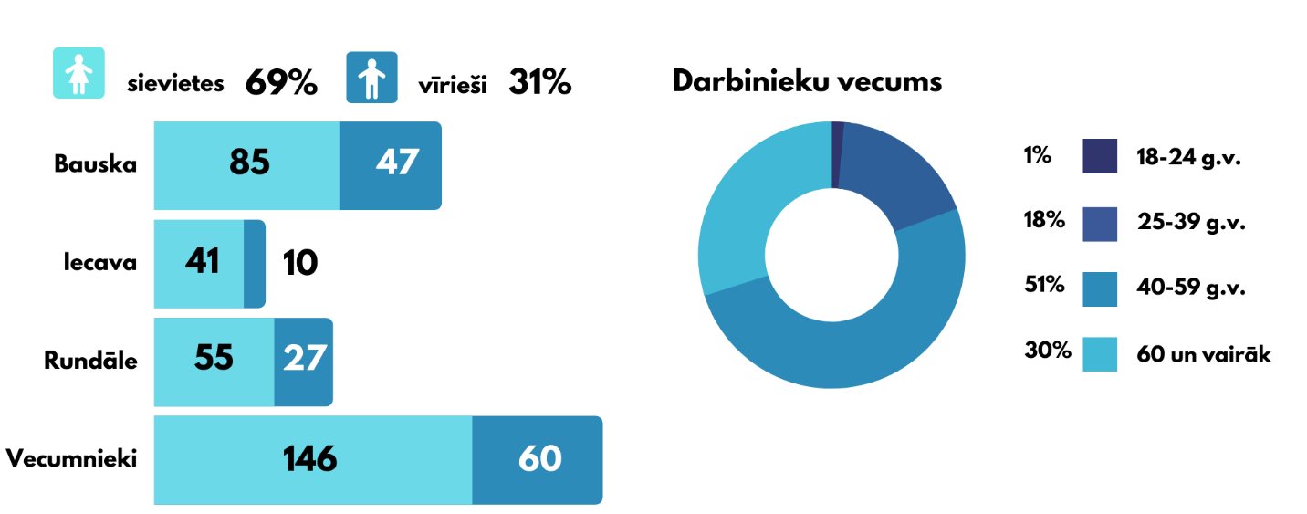

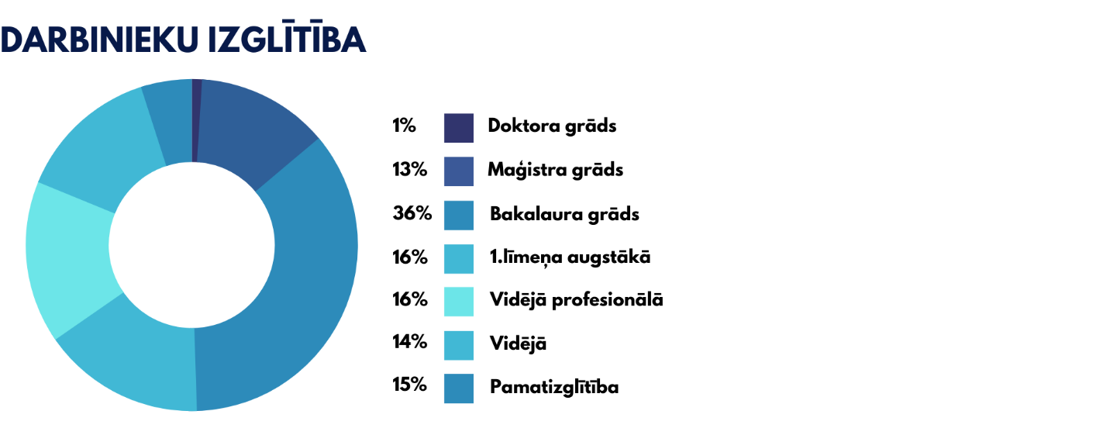

Klientu apkalpošana
Pēc administratīvi teritoriālās reformas 2021. gadā Bauskas novadā turpina darboties četri valsts un pašvaldības vienotie klientu apkalpošanas centri (VPVKAC): Bauskas (reģionālās nozīmes VPVKAC), Rundāles, Iecavas, Vecumnieku, kuros nodarbināti seši darbinieki.
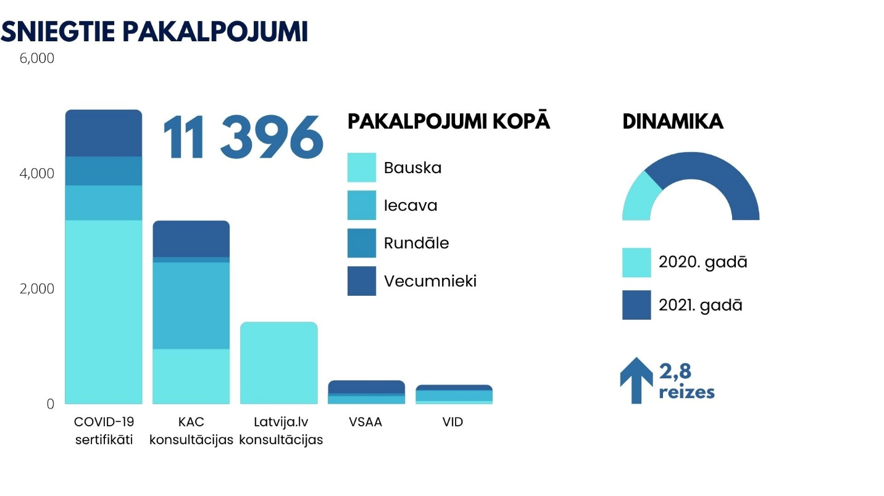
2021. gada decembrī iesniegti priekšlikumi, kas tika ņemti vērā Ministru kabineta noteikumu projekta “Kārtība, kādā izmanto gadskārtējā valsts budžeta likumā paredzēto apropriāciju valsts un pašvaldību vienoto klientu apkalpošanas centru tīklā un valsts pārvaldes pakalpojumu atbalsta dienesta izveidei, uzturēšanai un publisko pakalpojumu sistēmas pilnveidei” izstrādei.
Ievērojot Covid-19 infekcijas ierobežojumus, tika nodrošināta sasniedzamība un nepārtrauktība pašvaldības kompetencē esošo pakalpojumu saņemšanā:
- izveidotas pasta kastes, kur iedzīvotājiem atstāt iesniegumus,
- klienti aicināti maksimāli izmantot dokumentu elektronisko apriti,
- nodrošināta nepārtraukta klātienes klientu apkalpošana.
Bauskas novada pašvaldībā tiek ievēroti labas pārvaldības principi pašvaldības pakalpojumu nodrošināšanai, tā izrādot pretimnākšanu iedzīvotājiem, lai tie varētu īstenot savas tiesības.

Finanšu resursi

Budžeta izpilde
Bauskas novada pašvaldības budžets 2021. gadam, apvienojot Bauskas, Iecavas, Rundāles un Vecumnieku novadu pašvaldību budžetus, apstiprināts 2021. gada 29. jūlijā ar Bauskas novada domes saistošajiem noteikumiem Nr. 2 “Par Bauskas novada pašvaldības apvienoto budžetu 2021. gadam”. Apvienotā budžeta grozījumi izdarīti 2021. gada 30. septembrī un 25. novembrī.
Bauskas novada pašvaldības budžets sastāv no pamatbudžeta, ziedojumiem un dāvinājumiem.
Pašvaldības konsolidētā budžeta (ieskaitot ziedojumus un dāvinājumus) ieņēmumi 2021. gadā bija 61 998 596 eiro jeb 102,1% no plānotā, bet salīdzinājumā ar 2020. gadu samazinājās par 2 511 493 eiro jeb 3,9%. Konsolidētā budžeta izdevumi 2021. gadā bija 64 436 448 eiro jeb 86,8% no plānotā, un par 1 449 138 eiro jeb 2,3% vairāk nekā 2020. gada izpilde.

Pašvaldības konsolidētais budžets 2020.-2022. gadam (eiro)

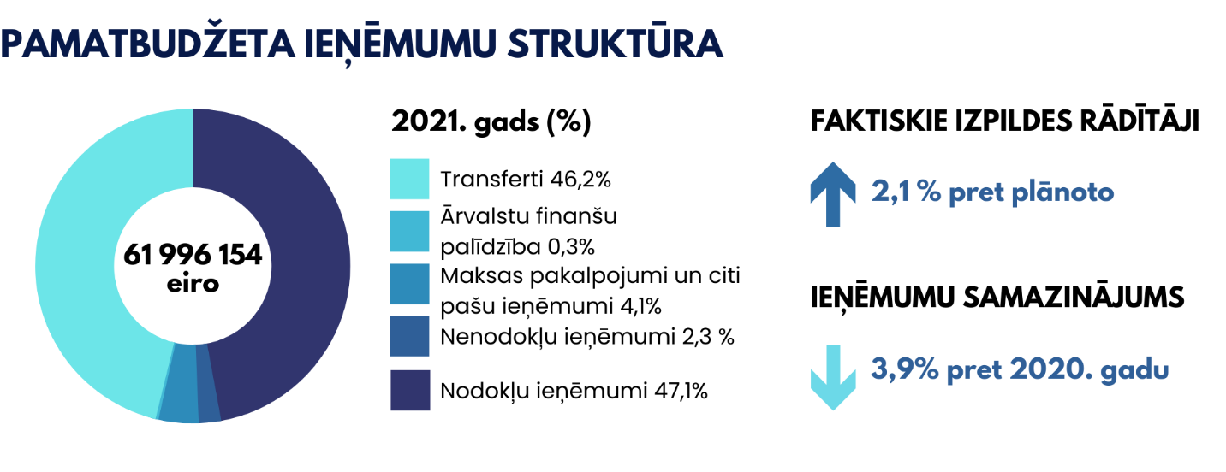

Nodokļu ieņēmumi veido būtiskāko pašvaldības ieņēmumu daļu, un 2021. gadā tie bija
29 204 128 eiro jeb 47,1% no ieņēmumu kopapjoma.
Salīdzinot ar 2020. gadu, kopējie nodokļu ieņēmumi pašvaldības budžetā samazinājās par
776 534 eiro jeb 2,6%, bet 2021. gadam plānoto apjomu tie pārsniedza par 1 928 074 eiro jeb 7,1%.
Lielākais nodokļu ieņēmumu īpatsvars ir iedzīvotāju ienākuma nodoklim (turpmāk – IIN), kas saņemts 24 706 660 eiro apmērā, no tā 111 050 eiro par 2020. gadu. IIN ieņēmumu izpilde pārsniedza pārskata gadam noteikto prognozi (22 942 329 eiro) par 7,2%, bet salīdzinājumā ar 2020. gadu IIN ieņēmumi samazinājās par 550 762 eiro jeb 2,2%.
Nekustamā īpašuma nodokļa (NĪN) ieņēmumi (ieskaitot parādu maksājumus)
2021. gadā bija 4 406 198 eiro, salīdzinājumā ar iepriekšējo gadu samazinājums par 4,1%. NĪN parāda maksājumi saņemti 262 929 eiro apmērā.
Azartspēļu un dabas resursu nodokļa ieņēmumu apmēru 2021. gadā būtiski ietekmēja Covid-19 izraisītās ārkārtējās situācijas noteiktie ierobežojumi. Azartspēļu nodoklis saņemts 3 266 eiro apmērā, bet dabas resursu nodoklis 88 004 eiro, attiecīgi 13,7% un 85,7% no 2020. gada izpildes rādītājiem.
Nenodokļu ieņēmumi 2021. gadā bija 1 408 306 eiro (2,3% no kopējiem pamatbudžeta ieņēmumiem) jeb 130,0% no plānotā, pārsniedzot iepriekšējā gada izpildi par 11,3%. Šajā ieņēmumu grupā lielākais īpatsvars (89,2%) bija ieņēmumiem no pašvaldības īpašuma atsavināšanas –
1 256 907 eiro, salīdzinot ar iepriekšējo gadu, tie pieauga par 107 844 eiro.
Transfertu ieņēmumus veido ieņēmumi no valsts budžeta daļēji finansētām atvasinātām publiskām personām, valsts budžeta un pašvaldību budžetu transferti. To kopējais apmērs 2021. gadā bija 28 658 753 eiro jeb 46,2% pamatbudžeta ieņēmumu kopapjomā. No gadam plānotā izpilde sasniedza 98,3%, bet salīdzinājumā ar 2020. gadu izpildes rādītāji bija par 5,5% zemāki, ko galvenokārt ietekmēja Eiropas Savienības finansēto projektu īstenošanai saņemtais finansējums no valsts budžeta.
Ieņēmumi no valsts budžeta daļēji finansētām atvasinātām publiskām personām 2021. gadā sasniedza 342 304 eiro un ietver finansējumu projektu īstenošanai. Salīdzinot ar iepriekšējo gadu, par 82 029 eiro vairāk.
Valsts budžeta transferti 2021. gadā saņemti 27 686 482 eiro jeb 98,2% no plānotā. Valsts budžeta transfertu kopapjomā lielākais īpatsvars (61,0%) ir mērķfinansējumam, ko veido mērķdotācijas pedagoģisko darbinieku atlīdzībai un izglītības iestāžu uzturēšanai, māksliniecisko kolektīvu vadītāju atlīdzībai, autoceļiem un ielām, sociālās nodrošināšanas pasākumiem, 1.-4. klašu izglītojamo brīvpusdienām un mācību literatūras iegādei, kopsummā saņemti 16 878 047 eiro. Dotācija no pašvaldību izlīdzināšanas fonda saņemta 8 890 006 eiro apmērā, pārsniedzot prognozi (8 694 396 eiro) par 2,2%, tomēr salīdzinājumā ar iepriekšējo gadu ir samazinājums par 5,2% jeb 489 611 eiro. Pārskata gadā, salīdzinot ar 2020. gadu, būtiski mazāks (2,7 reizes) ir bijis finansējums (1 918 429 eiro) ES līdzfinansētiem projektiem. Pārskata gadam plānotā finansējuma saņemšanu ietekmēja novirzes no projektu ieviešanas laika grafika.
Pašvaldību budžeta transfertu ieņēmumi 2021. gadā saņemti 629 967 eiro apjomā jeb 97,0% no plānotā. Samazinājums par 47,3% ar iepriekšējo gadu skaidrojams ar to, ka pēc administratīvi teritoriālās reformas 2021. gada 2. pusgadā nenotika savstarpējie darījumi starp apvienojamajām pašvaldībām izglītības un sociālo pakalpojumu, būvvaldes, tūrisma jomā, kā arī par centrālās bibliotēkas un sporta skolas pakalpojumiem.
Ārvalstu finanšu palīdzības ieņēmumi pārskata gadā bija 177 273 eiro (0,3% no kopējiem pamatbudžeta ieņēmumiem) jeb 43,6% no plānotā. Ārvalstu finanšu palīdzības ieņēmumi ietver tiešos maksājumus no ārvalstīm ES politiku instrumentu finansētajiem projektiem.
Ieņēmumi no budžeta iestāžu sniegtajiem maksas pakalpojumiem 2021. gadā saņemti
2 547 694 eiro apmērā (4,1% no kopējiem pamatbudžeta ieņēmumiem) jeb 91,0% no plānotā. Salīdzinot ar 2020. gadu, ir samazinājums par 138 507 eiro jeb 5,2%. Lielākais īpatsvars bijis ieņēmumiem no komunālajiem pakalpojumiem (1 138 092 eiro jeb 44,7% ) un no nomas un īres (635 971 eiro jeb 25,0%).

Pamatbudžeta ieņēmumi 2020.–2022. g.
* 2022.gada plāns (euro) atspoguļots 28.04.2022. redakcijā

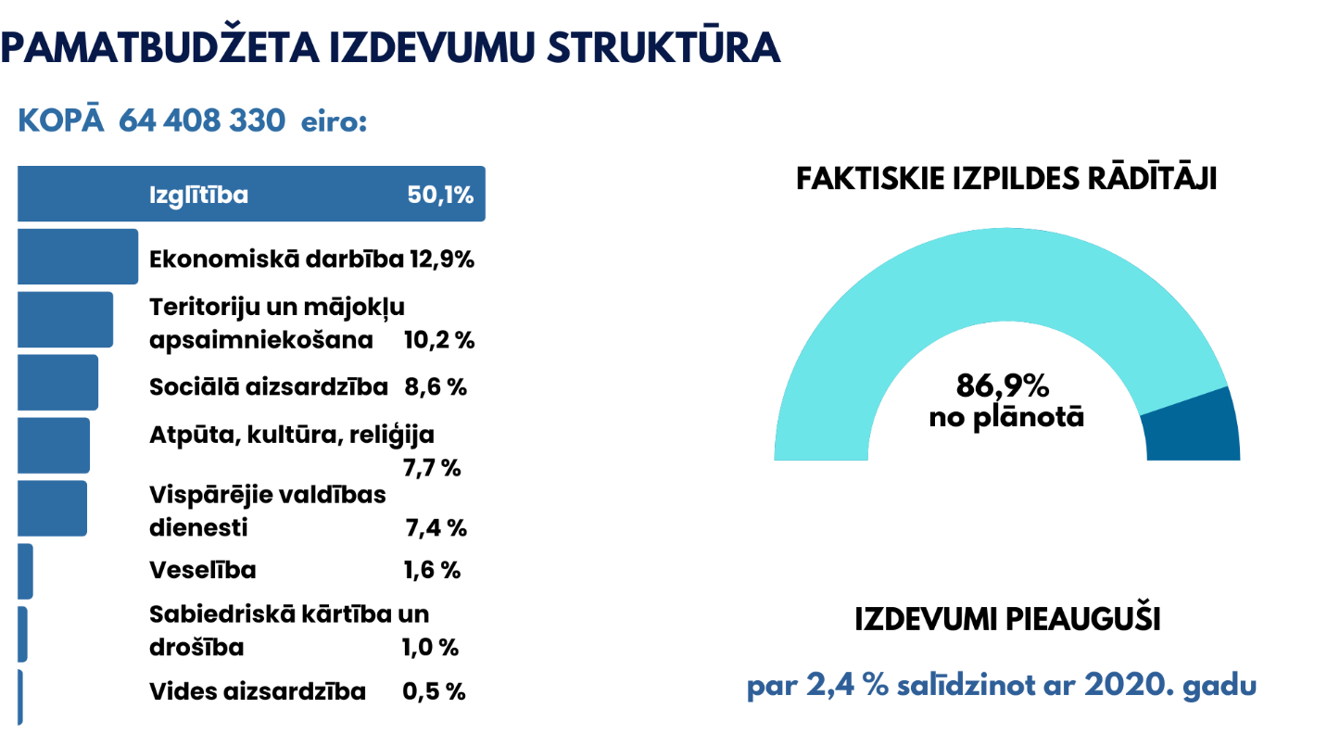

Budžeta izdevumi atspoguļoti pa funkcionālajām kategorijām, kas raksturo izdevumu struktūru atbilstoši veicamajām funkcijām: vispārējie valdības dienesti, sabiedriskā kārtība un drošība, izglītība, ekonomiskā darbība, vides aizsardzība, pašvaldības teritoriju un mājokļu apsaimniekošana, veselība, kultūra un sports, sociālā aizsardzība.
Pašvaldības izdevumu struktūrā lielākais īpatsvars bija izglītības jomai 32 265 545 eiro jeb 50,1% no pašvaldības pamatbudžeta izdevumiem. Salīdzinot ar 2020. gadu, izdevumi ir pieauguši par 2 604 157 eiro jeb 8,8%. Izdevumu pieaugums galvenokārt saistāms ar kapitālieguldījumiem izglītības iestāžu infrastruktūrā, tiem palielinoties par 37,5%. 2021. gadā tika uzsākta Iecavas un Vecumnieku vidusskolu pārbūve, sporta zāļu būvniecība pie Iecavas pamatskolas un Skaistkalnes vidusskolas.
Ekonomiskajai darbībai izlietoti 8 282 476 eiro jeb 12,9% pamatbudžeta izdevumu kopapjomā. Salīdzinājumā ar iepriekšējo gadu izdevumu apjoms samazinājies par 1 928 655 eiro jeb 18,9%, ko ietekmēja šajā nozarē īstenojamo projektu ieviešanas gaita.
Pašvaldības teritoriju un mājokļu apsaimniekošanai, kas bija trešā lielākā izdevumu sadaļa ar
10,2 % pamatbudžeta izdevumu kopapjomā, izlietoti 6 547 816 eiro, t. i., gandrīz iepriekšējā gada līmenī.
Sociālajai aizsardzībai izlietoti 5 539 462 eiro jeb 8,6% no pamatbudžeta izdevumiem, pārsniedzot 2020. gada izpildi par 9,7%. Salīdzinājumā ar iepriekšējo gadu lielākais pieaugums 32,5% ir bijis sociālā rakstura maksājumiem un kompensācijām.
Atpūtai, kultūrai un reliģijai izlietoti 4 964 311 eiro jeb 7,7% no pamatbudžeta izdevumiem. Salīdzinot ar 2020. gadu, samazinājums ir par 441 674 eiro jeb 8,2%.
Vispārējiem valdības dienestiem izlietoti 4 805 738 eiro jeb 7,4% pamatbudžeta izdevumu kopapjomā, no tiem pašvaldības parāda darījumiem – 123 501 eiro, kas ietver kredītu procentu un apkalpošanas maksājumus. Salīdzinājumā ar iepriekšējo gadu izdevumi pieauguši par 10,3%, tostarp informācijas tehnoloģiju pakalpojumu izdevumi palielinājušies 4,3 reizes.
Veselības jomai izlietoti 1 054 021 eiro jeb 1,6% pamatbudžeta izdevumu kopapjomā. Izdevumu apjoms salīdzinājumā ar iepriekšējo gadu pieaudzis par 36,6%, kas skaidrojams ar Nacionālā veselības dienesta finansējuma medicīnas pakalpojumiem palielinājumu pašvaldības aģentūrai “Iecavas veselības centrs” un pašvaldības iestādei “Vecumnieku veselības centrs”.

Pamatbudžeta izdevumi 2020.-2022. g. atbilstoši funkcionālajām kategorijām
* 2022.gada plāns (euro) atspoguļots 28.04.2022. redakcijā
Pamatbudžeta izdevumi 2020.- 2022. g. atbilstoši ekonomiskajai klasifikācijai
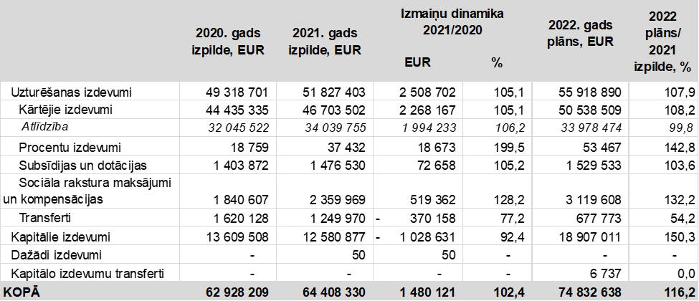
* 2022.gada plāns (euro) atspoguļots 28.04.2022. redakcijā
Pamatbudžeta izdevumu sadalījumā pēc ekonomiskās klasifikācijas lielāko izdevumu daļu veido uzturēšanas izdevumi, kas 2021. gadā bija 80,5% no izdevumu kopapjoma jeb 51 827 403 eiro, bet salīdzinājumā ar 2020. gadu pieauga par 2 508 702 jeb 5,1%. Procentuāli lielāko uzturēšanas izdevumu daļu sastādīja izdevumi atlīdzībai – 65,7% jeb 34 039 755 eiro no kopējiem uzturēšanas izdevumiem. Izdevumi atlīdzībai ietver arī darba devēja valsts sociālās apdrošināšanas obligātās iemaksas, sociāla rakstura pabalstus un kompensācijas.
Salīdzinot ar 2020. gadu, izdevumi kapitālieguldījumiem samazinājušies par 1 028 631 eiro jeb 7,6%. Kapitālie izdevumi ietver izdevumus kapitālajiem remontiem un būvniecībai vairākos pašvaldības īstenotajos investīciju projektos, kā arī pamatlīdzekļu iegādei. Lielo investīciju projektu ieviešanas gaita ietekmē arī plānoto līdzekļu apguvi.

Ziedojumi un dāvinājumi
2021. gada ieņēmumi no ziedojumiem un dāvinājumiem bija 2 442 eiro, t. sk. procenti par ziedojumu un dāvinājumu noguldījumu 242 eiro.

Ziedojumi 2021. gadā

2021. gadā izdevumi no ziedojumiem un dāvinājumiem bija 28 118 eiro, t. sk. 14 875 eiro izlietoti izglītojamo stipendijām par labām un teicamām sekmēm, 12 928 eiro - izglītības iestāžu labiekārtošanai, materiāli tehniskās bāzes uzlabošanai un mācību līdzekļu iegādei, bet 315 eiro - pasākuma audžuģimenēm organizēšanai.

Ilgtermiņa saistības
Pašvaldības kopējais saistību apjoms uz 31.12.2021. bija 45 636 811 eiro, t.sk. aizņēmumu pamatsumma 40 288 145 eiro (2. pielikums), bet galvojumi – 5 348 666 eiro (3. pielikums).
2021. gadā attīstības projektu īstenošanai tika piesaistīti kredītresursi 13 743 794 eiro, noslēdzot ar Valsts kasi desmit jaunus aizņēmumu līgumus ES līdzfinansēto projektu, ceļu infrastruktūras un izglītības investīciju projektu, kā arī pašvaldības prioritāro projektu īstenošanai. Pārskata gadā saņemti aizņēmumi 5 986 281 eiro apmērā.
Pārskata gadā ir veikta aizņēmumu pamatsummu atmaksa 3 369 194 eiro apmērā.
Pašvaldības saistību (ieskaitot procentu un apkalpošanas maksājumus) apmērs pārskata gada beigās bija 8,5% no plānotajiem pamatbudžeta ieņēmumiem.

2021. gadā saņemto aizņēmumu izmantošanas mērķi

Pašvaldības kapitāla vērtība kapitālsabiedrībās
Bauskas novada pašvaldības bilancē kā līdzdalība radniecīgo uzņēmumu kapitālā uzskaitīti ieguldījumi 11 kapitālsabiedrību pašu kapitālos, kopsummā 12 453 318 eiro. Ievērojot 2018. gada 13. februāra Ministru kabineta noteikumus Nr. 87 “Grāmatvedības uzskaites kārtība budžeta iestādēs”, līdzdalību radniecīgas kapitālsabiedrības kapitālā uzskaita saskaņā ar pašu kapitāla metodi.
Līdzdalība radniecīgo kapitālsabiedrību kapitālā 31.12.2021. (eiro)
Nr. | Kapitālsabiedrības nosaukums | Līdzdalība 31.12.2020. | Līdzdalība 31.12.2021. | Izmaiņas  +/- | Līdzdalība %
1. | Sabiedrība ar ierobežotu atbildību "Dzīvokļu komunālā saimniecība" | 1 423 557 | 1 518 639 | 95 082 | 100
2. | SIA "Iecavas siltums" | 688 450 | 773 979 | 85 529 | 100
3. | SIA "Bauskas siltums" | 1 116 842 | 1 157 256 | 40 414 | 100
4. | SIA "Bauskas slimnīca' | 2 629 864 | 2 870 162 | 240 298 | 100
5. | SIA "Bauskas ūdens" | 2 312 794 | 3 530 020 | 1 217 226 | 100
6. | SIA "Īslīces ūdens" | 1 212 715 | 1 205 360 | -7 355 | 100
7. | SIA "Jaunolis" | 146 228 | 128 962 | -17 266 | 100
8. | SIA "Kūdrinieks" | 248 815 | 235 414 | -13 401 | 100
9. | SIA "Mūsu saimnieks" | 241 697 | 219 737 | -21 960 | 100
10. | SIA "Vides serviss" | 590 307 | 669 356 | 79 049 | 100
11. | SIA "Zemgales mutes veselības centrs" | 132 682 | 144 433 | 11 751 | 100
Kopā: |  | 10 743 951 | 12 453 318 | 1 709 367

Pašvaldības kapitālsabiedrību darbības rezultāti 2021. gadā (eiro)
(saskaņā ar iesniegtajiem gada pārskatiem)
Kapitālsabiedrība | Darbības veids | Vidējais uzņēmumā nodarbināto skaits | Neto apgrozījums | Peļņa (+) vai zaudējumi (-)
SIA „Bauskas slimnīca” | Veselības aprūpe | 128 | 4 313 880 | 240 298
SIA „Zemgales mutes veselības centrs” | Zobārstniecības pakalpojumi | 16 | 291 619 | 16 349
SIA „Vides serviss” | Sadzīves atkritumu apsaimniekošana, teritoriju un objektu labiekārtošana, apzaļumošana, uzturēšana un nekustamā īpašuma apsaimniekošana | 118 | 2 937 337 | 79 049
SIA „Bauskas ūdens” | Ūdens ieguve un padeve patērētājam, notekūdeņu savākšana, novadīšana uz attīrīšanas ietaisēm, attīrīšanas procesa veikšana | 22 | 755 982 | 5 926
SIA „Bauskas siltums” | Siltumenerģijas ražošana, pārvalde un realizācija | 23 | 1 584 047 | 40 414
SIA „Īslīces ūdens” | Ūdens ieguve, attīrīšana un apgāde; notekūdeņu savākšana un attīrīšana | 13 | 281 955 | -798
SIA "Iecavas siltums" | Siltumenerģijas ražošana, pārvalde un realizācija | 16 | 889 433 | 85 529
SIA "Mūsu saimnieks" | Daudzdzīvokļu māju un juridisko personu ēku siltumapgāde; ūdens ieguve un novadīšana; notekūdeņu savākšana un novadīšana; nekustamā īpašuma pārvaldīšana | 19 | 517 279 | -21 960
SIA "Jaunolis" | Ceļu un maģistrāļu būvniecība; grants un smilts karjeru izstrāde; māla un kaolīna ieguve; tiltu un tuneļu būvniecība; ainavu veidošanas un uzturēšanas darbības | 9 | 272 603 | -8 514
SIA "Kūdrinieks" | Centrālās siltumapgādes, ūdensapgādes un kanalizācijas pakalpojumu sniegšana, dzīvojamo ēku un teritoriju apsaimniekošana, ūdensapgādes un kanalizācijas pakalpojumu sniegšana, centralizēta sadzīves atkritumu savākšana | 9 | 308 012 | -13 400
Sabiedrība ar ierobežotu atbildību "Dzīvokļu komunālā saimniecība" | Atkritumu apsaimniekošana, ūdensapgāde un kanalizācijas pakalpojumu sniegšana, māju apsaimniekošana, teritorijas labiekārtošana un kopšana | 78 | 1 234 313 | 20 926
Kopā: |  | 451 | 4 551 196 | 443 819

Pašvaldības nekustamā īpašuma novērtējums
Vērtību sadalījums pa īpašuma veidiem (eiro)
Nekustamā īpašuma veids | Bilances vērtība 31.12.2020. | Bilances vērtība 31.12.2021. |  | Izmaiņas  (+; -)
Dzīvojamās ēkas | 3 152 898 | 3 274 783 |  | 121 885
Nedzīvojamās ēkas | 52 427 572 | 54 374 758 |  | 1 947 186
Transporta būves | 37 600 743 | 40 357 158 |  | 2 756 415
Zeme zem būvēm | 4 089 076 | 4 049 922 |  | -39 154
Kultivētā zeme | 1 778 685 | 2 530 858 |  | 752 173
Atpūtai un izklaidei izmantojamā zeme | 602 907 | 344 762 |  | -258 145
Pārējā zeme | 3 201 541 | 2 720 642 |  | -480 899
Inženierbūves | 13 698 245 | 14 935 369 |  | 1 237 124
Pārējais nekustamais īpašums | 5 208 255 | 5 454 763 |  | 246 508
Turējumā nodotā valsts un pašvaldību zeme | 101 912 | 51 025 |  | -50 887
Turējumā nodotās pašvaldību būves | 4 181 752 | 3 964 742 |  | -217 010
Turējumā nodotie pašvaldību citi īpašumi | 8 616 | 4 216 |  | -4 400
Ieguldījuma īpašumi - Zeme | 5 554 848 | 6 828 368 |  | 1 273 520
Ieguldījuma īpašumi - Būves | 296 690 | 310 776 |  | 14 086
Kopā: | 131 903 740 | 139 202 142 |  | 7 298 402

Pasākumi teritorijas attīstības plāna īstenošanā
Ar valsts budžeta līdzfinansējumu tika uzsākta Bauskas novada ilgtspējīgas attīstības stratēģijas (IAS) un Bauskas novada attīstības programmas (AP) 2022.–2028. gadam izstrāde. Tās ietvaros tika nodrošināta sabiedrības līdzdalība, organizējot iedzīvotāju un uzņēmēju aptauju, publicējot informāciju par programmas izstrādes gaitu Bauskas novada sociālajos medijos, organizējot 11 darba grupas, vadības grupas sanāksmi un četras sabiedriskās apspriešanas sanāksmes. Noorganizēta Bauskas vecpilsētas un novada kultūrvēsturiskā mantojuma saglabāšanas un attīstības komisijas sēde, lai diskutētu par Bauskas vecpilsētas attīstības problēmām. Saņemti un apkopoti institūciju atzinumi, uzsākta IAS un AP 2. redakciju un Vides pārskata izstrāde.
Pašvaldības speciālisti sadarbojās ar Rail Baltica trases plānotājiem un projektētājiem Dienvidu posma attīstībai. Notika sabiedrības iesaiste Iecavas un Bauskas reģionālo staciju nosaukumu izvēlei akcijā „Kā sauksi, tā brauksi”.
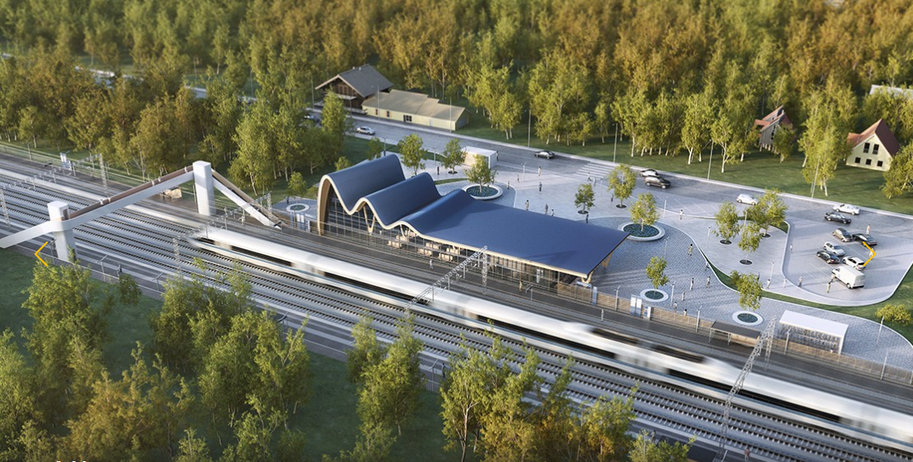
Rail Baltica reģionālās stacijas un pieturas infrastruktūras dizains.
Turpinās 2018. gadā izveidotās Energopārvaldības sistēmas (EPS) uzturēšana. 2021. gadā veikts uzraudzības audits pašvaldības Energopārvaldības sistēmai, saņemts atzinums par starptautiski akreditētas Energopārvaldības sistēmas atbilstību standarta EN ISO 5001:2018 prasībām.
2021. gadā sagatavots un pieņemts lēmums par lokālplānojuma izstrādes uzsākšanu un apstiprināšanu Baldones ielā 65, Iecavā, grozot Iecavas novada teritorijas plānojumu.
Izstrādāta un apstiprināta Iecavas parka attīstības koncepcija, paredzot ilgtspējīgus risinājumus un priekšlikums vides labiekārtošanai.
2021. gada Bauskas novada pašvaldības būvvalde turpināja veikt būvniecības procesa tiesiskuma uzraudzības funkcijas, kopumā pieņemti 217 lēmumi:
- 30 administratīvie akti;
- 1 lēmums administratīvajā lietā;
- sagatavotas 386 vēstules un sarakstes dokumenti būvniecības procesa tiesiskuma uzraudzībai;
- 65 atbildes juridiskajām un fiziskajām personām par juridiskajiem jautājumiem.
Bauskas novada pašvaldības būvvalde izskatījusi 594 būvniecības lietas un pieņēmusi lēmumus, izsniegtas 112 būvatļaujas ēkām un būvēm.

Pabeigtie attīstības projekti 2021. gadā
- Projektā „Deinstitucionalizācijas plāna īstenošana Bauskas novadā” atjaunota ēka Zaļajā ielā 33, Bauskā, ārpusģimenes aprūpē esošiem bērniem un jauniešiem. Ēka labiekārtota un pielāgota personām ar funkcionāliem traucējumiem.
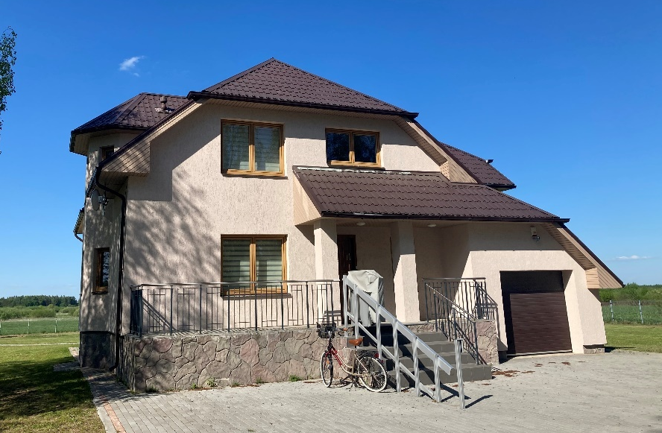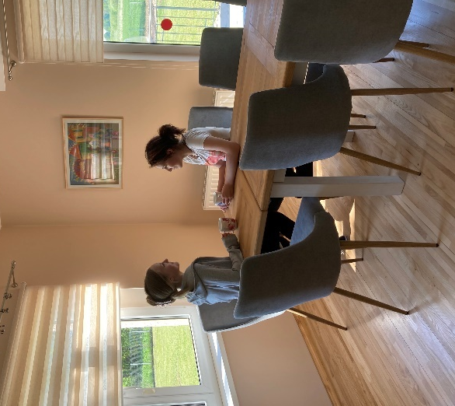
- Projektā „Teritorijas revitalizācija Bauskas pilsētas Ziemeļu aglomerācijā” pārbūvēta Mēmeles iela un krustojums ar autoceļu V1005, izveidojot rotācijas apli un pieejas krustojumam, izbūvēts apvienotais gājēju un veloceliņš, lietus ūdens kanalizācija, uzstādīti satiksmes organizācijas tehniskie līdzekļi un nodrošināta vides pieejamība.
- Projektā „Bauskas novada pašvaldības grants ceļu pārbūve Dāviņu pagastā” veikta grants ceļu „Dārzniecība-Bajāri”, „Kampas-Žūžu kapi” un ceļa „Stīnūži-Lambārtes kalte” pārbūve.
- Projektā „Privāto investīciju palielināšana Gailīšu pagastā uzņēmējdarbības veicināšanai” izbūvēts Gailīšu pagasta autoceļa A10 Čikstes-Muzejs-Kaulbrieži posms.
- SIA „Bauskas ūdens” projektā „Ūdenssaimniecības attīstība Bauskā III kārta” izbūvēti kanalizācijas tīkli Draudzības, Lauku un Ošu ielās līdz Mēmeles ielai.
- Īstenota Pilskalna ielas pārbūve Bauskā, veikta ielas seguma maiņa, izbūvētas inženierkomunikācijas, modernizēts apgaismojuma tīkls.
- Īstenota Īslīces pagasta Rītausmu ciema galveno ielu Liepu ielas un Lauku ielas posmu pārbūve, veikta ielas seguma atjaunošana, sakārtotas inženierkomunikācijas.
- Īstenota Zemgaļu ielas posma no Skolas ielas līdz Lauku ielai un Lauku ielas segas izbūve Bauskā, atjaunoti inženiertīkli.
- Īstenota Pārupes ielas seguma atjaunošana posmā no Īslīces ielas līdz Rožu ielai Bauskā.
- Pārbūvēts Gājēju tilts pār Mēmeles upi Bauskā.
- Īstenota asfalta seguma izbūve Vīnkalna ielā, veikta ielu segumu atjaunošana Ābeļu ielā, Liepu ielā un Vītolu, Pļavu, Lauku, Zemgales, Dzintaru, Robežu ielu posmos Iecavā.
- Veikta ielu apgaismojuma projektēšana un izbūve Līvānu ielai Saulainē, Rundāles pagastā.
- Veikta Bezdelīgu ielas un Dārza ielas Pilsrundālē, Rundāles pagastā virsmas dubultā apstrāde.
- Veikta Jātnieku ielas Pilsrundālē, Rundāles pagastā un Skolas ielas Viesturos, Viesturu pagastā seguma selektīvā virsmas apstrāde.
- Veikti nekustamā īpašuma “Kaucmindes Staļļi” esošās ēkas (bijušās cūku kūts) demontāžas darbi un piegulošās teritorijas sakārtošana Saulainē, Rundāles pagastā.
- Īstenoti ūdenssaimniecības infrastruktūras attīstības būvdarbi Jumpravas ciemā, Mežotnes pagastā (1. kārta).
- Veikta ielu apgaismojuma modernizācija Iecavā, realizējot ESCO investīciju modeli Baldones un Skolas ielā Iecavā.
- Veikta apgaismojuma modernizācija Zemgales ielas posmos no Edvarta Virzas ielas līdz Dārza ielai un no Rīgas ielas līdz Dzirnavu ielai, izbūvēts jauns apgaismojums Vītolu ielas posmā no Robežu ielas līdz Stelpes šosejai un Pārupes ielā Iecavā.
- Projektā „Mūsas un Lielupes gultnes tīrīšana zivju nārsta vietu atjaunošanai Bauskas novadā” veikta upes gultnes tīrīšana no sanesumiem un aizauguma, lai atjaunotu un uzlabotu vimbu un citu zivju sugu, kā arī upes nēģu nārsta apstākļus Mūsā un Lielupes augštecē.
- Projektā „Sugu un biotopu stāvokļa uzlabošana dabas parka „Bauska” teritorijā” veikti Mēmeles upes gultnes un krasta tīrīšanas darbi, labiekārtota dabas parka “Bauska” teritorija un izveidota skatu platforma.
- Apvārsnis 2020 projektā „Accelerate SUNShINE” veicināta daudzdzīvokļu dzīvojamo ēku īpašnieku izpratne par ēku atjaunošanu.
- Projektā „Digital cemetery” izbūvēts žogs ap Sila kapiem Iecavā un īstenots 20 kapsētu digitalizācijas process, ierīkoti 19 informatīvie stendi pie kapsētām, iegādāti divi portatīvie datori.
- Projektā „Bauskas vecpilsētas vēsturiskās datu bāzes izveidošana” izstrādāta mājaslapa un publicēta informācija par 200 objektiem.
- Divu projektu ietvaros ēkai Grāfa laukumā 3, Iecavā ir izstrādāta arhitektoniski mākslinieciskā izpēte.
- Projektā „EXPLORE BALTS” pilnveidotas zināšanas un kompetences par "Baltu ceļš" maršruta objektiem, novadītas keramikas meistarklase. Izbūvēta Mežotnes pilskalna skatu platforma, skatupunkts un atjaunots celiņa segums.
- Pabeigta stāvlaukuma izbūve pie Mežotnes baznīcas Rundāles pagastā, lai veicinātu Mežotnes pilskalna kā tūrisma objekta attīstību.
- Īstenota Dievdārziņa pastaigu takas pārbūve Iecavā.
- Iecavā atjaunotas Sila kapu kapličas iekštelpas un veikts fasādes remonts.
- Projektā „Power of Generation” iegādāti četri elektrovelosipēdi un specializēts autotransports sociālā dienesta vajadzībām, kā arī lielizmēra intelektuālās dārza spēles, interaktīvā grīda un magnētiskie kubi Dienas centra apmeklētāju nodarbībām Iecavā.
- Projektā „Safe School“ paplašināts videonovērošanas kameru tīkls Iecavas pilsētā, ierīkotas ātruma noteikšanas ierīces, izbūvēta velo braukšanas prasmju apguves trase pie Iecavas vidusskolas „BTA Velozinis” un iegādāts braukšanas prasmju apguves aprīkojums, velosipēdi un ķiveres.
- Projektā „Booster for ReStart” ietvaros izbūvēts skeitparks Iecavā.
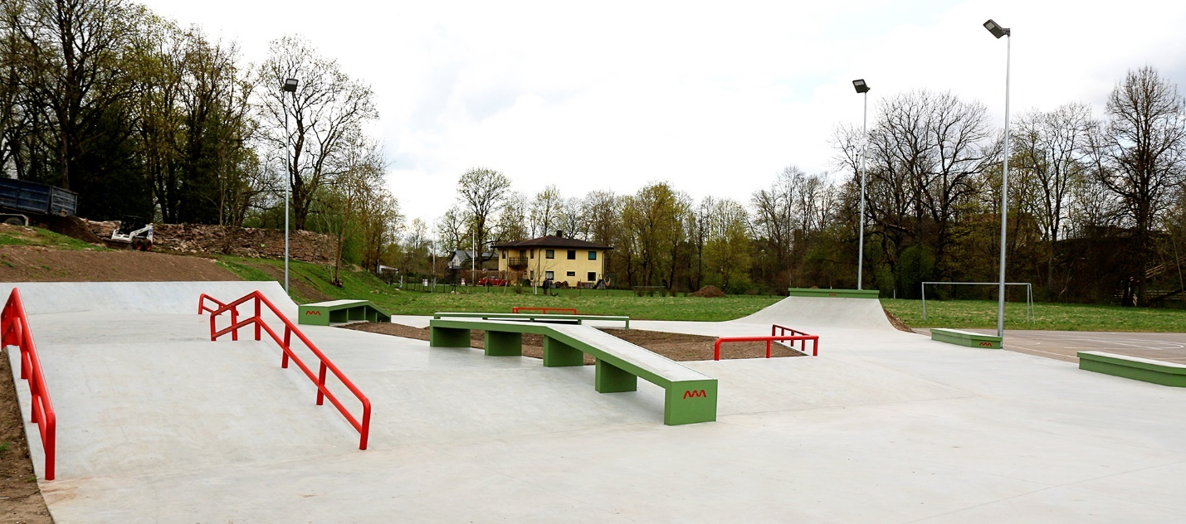
- Īstenota Iecavas pamatskolas ēkas Skolas ielā 21 Iecavā jumta pārbūve.
- Izbūvēta „Velo pumpu trase” Iecavā.
- Projektā „Uzlabot vispārējās izglītības iestāžu mācību vidi” Bauskas Valsts ģimnāzijā un Bauskas 2. vidusskolā veikta Sporta laukuma pārbūve Dārza ielā 9, modernizēta Bauskas Valsts ģimnāzija, atjaunotas klašu grupas.
- Projektā „Plānveida ilgtermiņa darba ar jaunatni īstenošana Bauskas novadā” sekmēts plānveida ilgtermiņa darbs ar jaunatni Bauskas novadā.
- Projektā „Esmu Es pats” jauniešiem sniegta iespēja socializēties un kvalitatīvi pavadīt brīvo laiku, saņemot individuālu atbalstu ārpusskolas laikā, mazinot psihoemocionālās veselības riskus Covid - 19 pandēmijas laikā un pēc tās.

Saņemtās atzinības:
- Projekts „Valsts nozīmes arhitektūras pieminekļa Bauskas pilsdrupu konservācijas III kārta” saņēmis 1.vietu konkursa „Latvijas būvniecības gada balva 2020” nominācijā Restaurācija un iekļuvis Kultūras ministrijas informatīvās kampaņas un spēles „Atrastā Latvija” dalībnieku augstāk vērtēto objektu Top 10.
- Par projekta „Deinstitucionalizācijas plāna īstenošana Bauskas novadā” rezultātu – atjaunoto ēku Zaļajā ielā 33, Bauskā saņemta Labklājības ministrijas atzinība par iekļaujošas un piekļūstamas vides izveidi ārpusģimenes aprūpē esošiem bērniem.

Darbības rezultāti

Kultūra
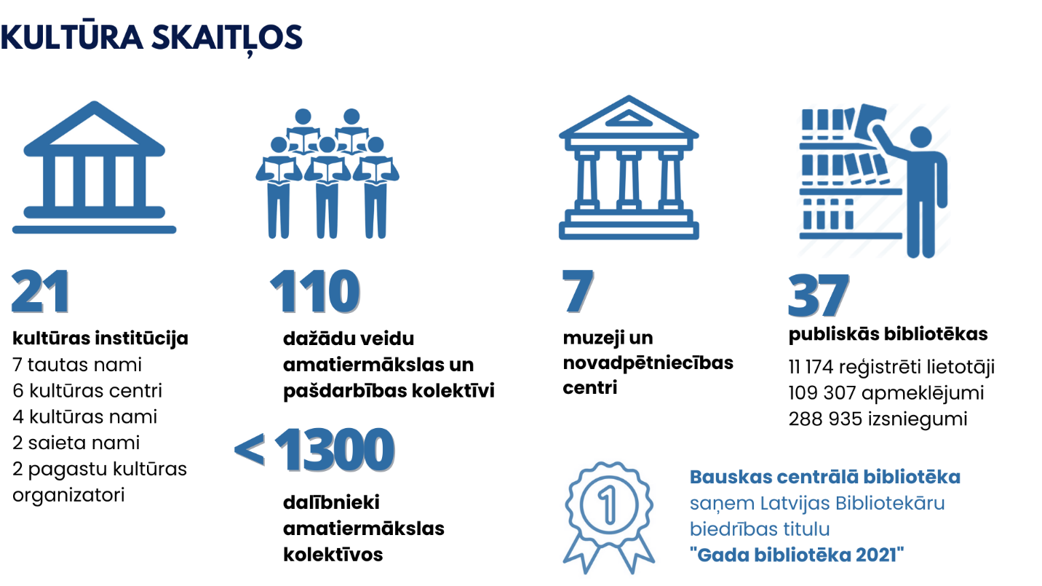
Lielākie un nozīmīgākie 2021. gada kultūras pasākumi Bauskas novadā
BAUSKĀ:
- Lieldienu pastaigu taka ar spēles elementiem „Pa pēdām” Korfa dārzā
- Latvietības spēka signālu translācija „apzinies!” Bauskas Pilskalna parka estrādē
- Saulgriežu saullēkta sagaidīšana „Spīgo”
- Notikumu pagalms „Pulsēta” – kopumā 14 dažādu mākslinieku koncertu sērijas vasaras nedēļas nogalēs Bauskas Kultūras centra pagalmā
- Starptautiskais Eiropas deju festivāls „VĒLREIZ” – 10 „Annas dančos”
- Tiešraides koncerts „Mūsu kalendāros saviļņojums”
- Vides noformējums „Mirdzošā simfonija kokiem” Korfa dārzā
- „Ciere”. Nesteidzīga pastaiga vecpilsētā 11. septembrī ar akcentu Bauskas vecpilsētas industriālā mantojuma iepazīšanai un izzināšanai
Brunavā:
- Attālinātais tiešsaistes koncerts par godu Brunavas pagasta izveides 100. gadadienai
- Dzejas dienām veltīts koncerts „Dzeja izskan dziesmā”
- Jauniešu sarīkojums - rudens zelta tirdziņš „Jauna ēra”

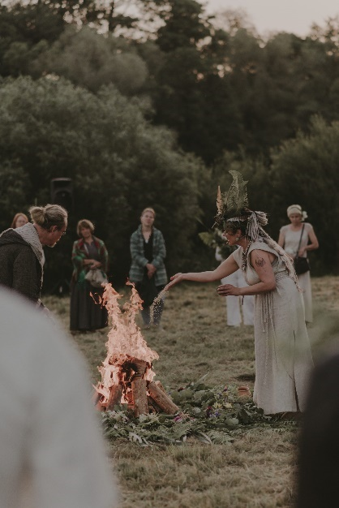
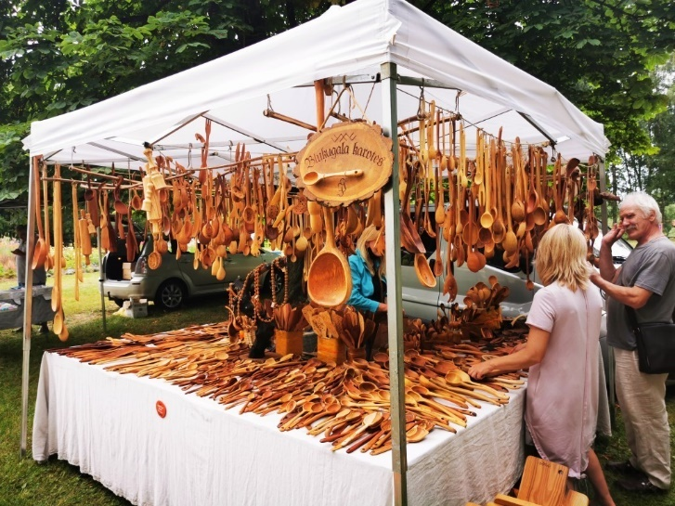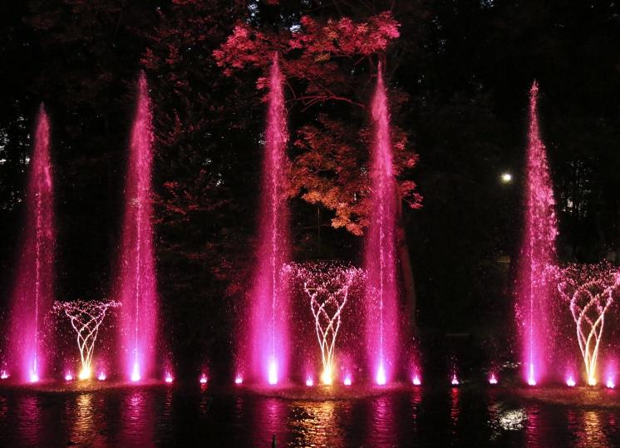
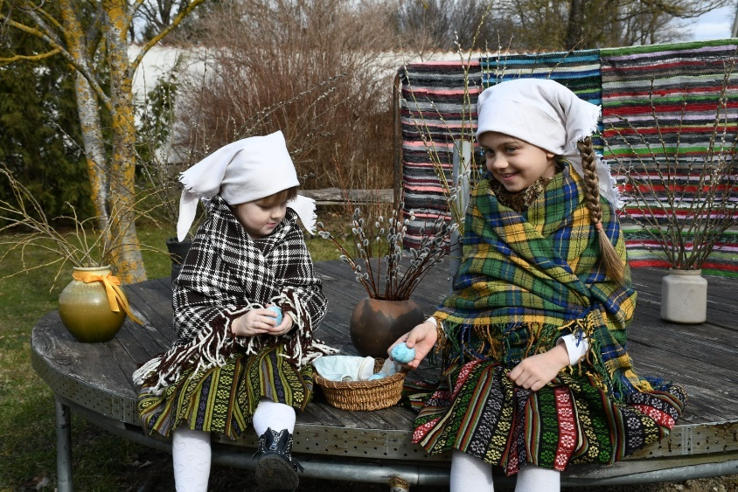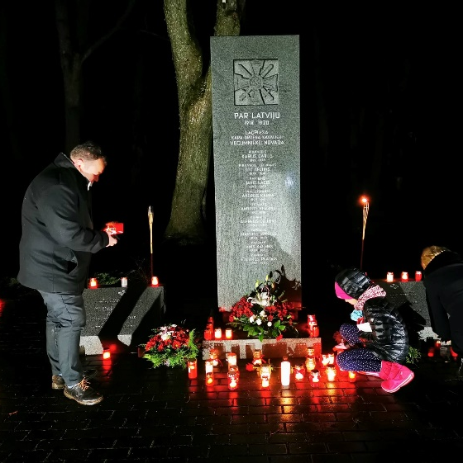

Codē:
- Ģimenes diena „Es un mana ģimene”
- Codes pagasta folkloras kopas „Dreņģeri” 40 gadu jubilejas pasākums
- Miķeļdienas pasākums „Miķelītis – maizes tēvs”
Uzvarā:
- Brīvdabas izrāžu festivāls „Vezums -2021”
- „Vezumiņš”
- Miķeļdiena
Īslīcē:
- “Svinam Latvijas dzimšanas dienu” – gaismas un mūzikas uzvedums Rītausmu parkā
- Ziemassvētku pasākums pirmsskolas vecuma bērniem Īslīces pagasta četros ciemos
Vecsaulē:
- Pasākums „Putnu dziesmas”
- Līgo svētku pasākums „No Saulgriežu vakara līdz Jāņu dienai”
- Ziemassvētku pasākums
IECAVĀ:
- Iecavas novada pašvaldības augstāko apbalvojumu pasniegšanas ceremonija, kura tika pārraidīta video formātā
- „Iecavas novada uzņēmēju gada balvas” noslēguma sarīkojums
- Iecavas pilsētas svētki par godu pilsētas statusa saņemšanai
- Vasaras muzikālais Mini festivāls ar Latvijā pazīstamu grupu piedalīšanos
- Ikgadējā Ģimenes diena un jaundzimušo iecavnieku sveikšana
- „Gaismas takas'' no 18. novembra līdz 31. decembrim

RUNDĀLĒ:
- Rundāles novada svētki
- „Imantam Lancmanim – 80” izstādes atklāšana
- Vēlā vakara mūzika laivās pie Rundāles dzirnavām – Sabīnes Berezinas koncerts
Svitenē:
- Svitenes X Starptautiskais glezniecības simpozijs
- Folkloras festivāls „Rudens nāca, rudens gāja…”

VECUMNIEKOS:
- Pavasara gaidīšanas svētki “Meteņi Vecumniekos”
- Tradicionālie Vecumnieku pagasta “Liliju svētki”
- Staro Vecumnieki - Lāčplēša dienas pasākums
Misā:
- Misas baltās nakts koncerts jūnijā
- Miķeļdiena septembrī
Bārbelē:
- Bārbeles pagasta pagalmu svētki (5. Starptautiskais kapelu saiets Bārbelē)
- Ģimeņu aktivitāšu diena Bārbeles parkā
Kurmenē:
- Pēterdienas svinības
Skaistkalnē:
- Kanepenes svētki
- Baltu vienības dienas svinības
Vallē:
- Aktiera un režisora Alfreda Amtmaņa-Briedīša piemiņas pasākums

Sports
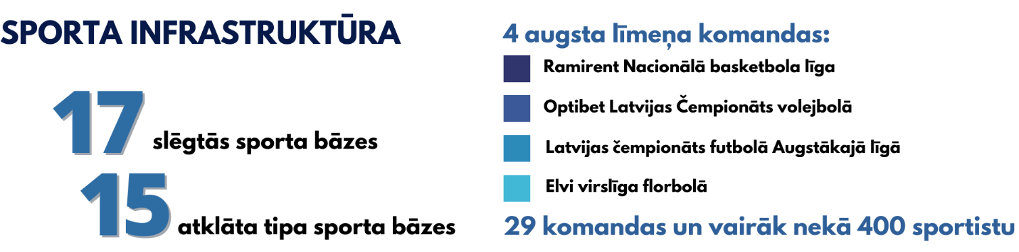
Nozīmīgākie 2021. gada sporta sasniegumi:
- 1. vieta LSVS 58. sporta spēlēs novadu vērtējumā,
- 1. vieta Latvijas čempionātā dambretē,
- 1. vieta Optibet Latvijas čempionātā volejbolā,
- 2. vieta Latvijas kausā un Latvijas čempionātā stenda šaušanā,
- 7. vieta Ramirent nacionālajā basketbola līgā.
Nozīmīgākais 2021. gada sporta notikums Bauskas novadā - lielākais krosa pasākums Latvijā, rallijkross, autokross, folkreiss „Mūsas trillerī” - leģendārajā Musa Raceland trasē.

Izglītība
2021. gadā Bauskas novada teritorijā bija 33 izglītības iestādes. Izglītojamo skaits kopā – 6822: pirmsskolas izglītībā - 2203, pamatskolas posmā - 4052, vidējā izglītībā - 567. Pirmsskolas izglītība tiek piedāvāta gan pirmsskolas izglītības iestādēs (PII), gan skolu pirmsskolas grupās (PG).

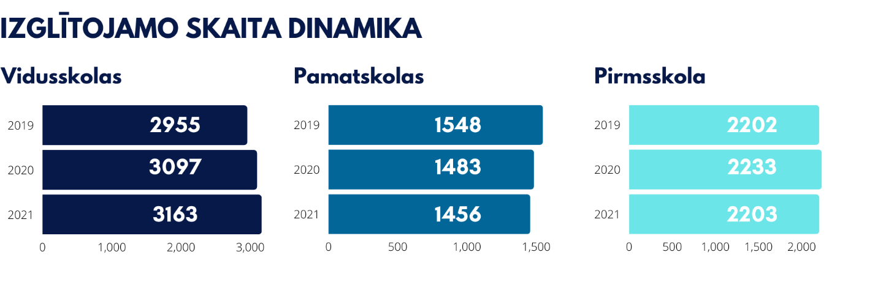
Lielākais izaicinājums 2021. gadā bija uzsāktais darbs pie vienota izglītības modeļa izveides apvienotajā novadā. Iepazīta Iecavas, Bauskas, Vecumnieku un Rundāles novada pieredze un veiksmīgākā pārņemta jauno vienoto novada normatīvo aktu izstrādē.
Izglītība satura dažādošanai turpinās dalība projektos:
- „Atbalsts izglītojamo individuālo kompetenču attīstībai” ar mērķi nodrošināt izglītības pakalpojumu daudzveidību, kas balstīti uz individuālās mācību pieejas attīstību un ieviešanu vispārējās izglītības iestādēs.
- „Atbalsts priekšlaicīgas mācību pārtraukšanas samazināšanai” („PuMPuRS”).
- „Karjeras atbalsts vispārējās un profesionālās izglītības iestādēs”, organizējot dažādus karjeras attīstības atbalsta pasākumus, grupu un individuālās konsultācijas, nodrošinot pedagogu karjeras konsultantu pieejamību.

Darbs ar jaunatni
Covid-19 pandēmijas laikā darbs ar jaunatni tika organizēts attālināti vai arī epidemioloģiski drošā vidē. Tika apzināta pandēmijas ietekme uz jaunatnes mentālo un psihoemocionālo veselību. Rezultātā veiksmīgi tika realizēti projekti „Atbalsts jauniešiem Covid-19 pandēmijas radīto seku mazināšanai”- Bauskas novadā „Mans novads - mans atbalsts”, Iecavas novadā „Esmu Es pats”.
Pēc administratīvi teritoriālās reformas izveidota Jaunatnes nodaļa (divi speciālisti) ar mērķi izstrādāt vienotas vadlīnijas darbā ar jaunatni, uzlabot darba kvalitāti, apzināt un novērtēt līdzšinējo veikumu un nospraust mērķus tālākai jaunatnes politikas attīstībai novadā. Pagastos turpina darbu jaunatnes darbinieki.

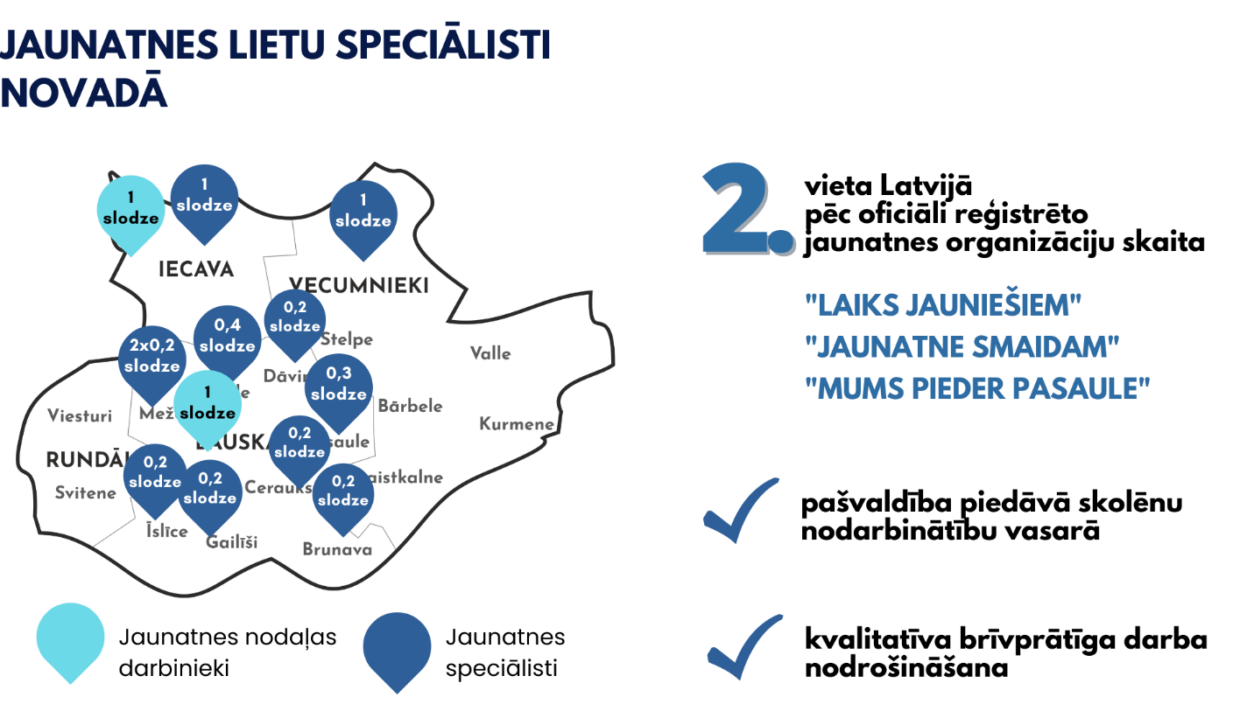
Līdz Bauskas novada reformai Eiropas Sociālā fonda projekta „PuMPuRS” pašvaldības izsludinātā konkursa ietvaros par priekšlaicīgas mācību pārtraukšanas riska jauniešu iesaisti jauniešu iniciatīvu projektos 2021. gadā tika uzsākti trīs projekti (Bauskas novadā – divi projekti, Rundāles novadā viens), savukārt Vecumniekos noslēdzās projekts, kurš tika apstiprināts 2020. gadā. Projektu ietvaros NVO mūsu novadā organizē mērķtiecīgas aktivitātes jauniešu motivācijas paaugstināšanai, aktīvas iniciatīvas līdzdalības ikdienas dzīvē veicināšanai iespējami tuvu jauniešu dzīvesvietai.

Sociālā aizsardzība
2021. gads iezīmējās ar spēju pārorganizēties, pieņemt lēmumus un turpināt veikt sociālo darbu neatkarīgi no valstī izsludinātās ārkārtējās situācijas. Sociālo darbinieku galvenais pienākums bija nezaudēt cilvēcību saspringtajā un noslogotajā darbā, kā arī turpināt veikt sociālā darba uzdevumus un pildīt nepieciešamās darbības, lai palīdzētu klientiem atpazīt radušās problēmas un meklēt risinājumus to novēršanai.
Darbu ar klientiem, dažādu pasākumu organizēšanu, pulcēšanos būtiski ietekmēja esošie Covid-19 izplatības ierobežojumi. Būtiski tika samazināts pasākumu apjoms bērniem un senioriem.
Administratīvi teritoriālās reformas rezultātā ir izveidota pašvaldības iestāde “Bauskas novada sociālais dienests”, kurā ietilpst Bauskas struktūrvienība, Rundāles struktūrvienība, Iecavas struktūrvienība un Vecumnieku struktūrvienība. Bauskas novada sociālā dienesta personāls ir daudzpusīgs, katrs darbinieks ir svarīgs, strādājot savā jomā. Sociālā dienesta struktūra veidota tā, lai iedzīvotājiem nodrošinātu saprotamu un kvalitatīvu atbalstu jebkurā dzīves situācijā.
Pilnvērtīga pakalpojumu klāsta nodrošināšanai un uzlabošanai turpinās sociālā dienesta iesaiste dažādu projektu īstenošanā.
- Lai uzlabotu to ģimeņu dzīves kvalitāti, kurās ir bērna attīstībai nelabvēlīgi apstākļi, notiek aktīva sadarbība ar bāriņtiesu, starpprofesionāļu sanāksmes, sadarbība ar pašvaldības policiju, valsts policiju, informācijas apmaiņa un kopīgi apsekojumi, sadarbība ar izglītības iestādēm, kopīgas tikšanās ar vecākiem, sociālo gadījumu analīze, sadarbība ar krīžu centriem, starpinstitucionālās sadarbības nodrošināšana, risinot sociālos gadījumus.
- Projekts “Atver sirdi Zemgalē” īstenots ar mērķi palielināt ģimeniskai videi pietuvinātu un sabiedrībā balstītu sociālo pakalpojumu pieejamību dzīvesvietā personām ar invaliditāti un bērniem.
- Dalība Labklājības ministrijas pilotprojektā “Profesionāla sociālā darba attīstība pašvaldībās”, kura ietvaros sociālā darba speciālisti tiek nodrošināti ar metodiskajiem materiāliem darbam ar dažādām mērķa grupām.
- Turpinās sadarbība ar Pestīšanas armijas Bauskas un Iecavas korpusu. Ar Bauskas korpusu norit dalība programmā “Pats savam saimes galdam” ar mērķi dot iespēju grūtībās nonākušiem cilvēkiem pašu rokām veikt zemkopības darbus pārtikas sagādāšanai savas saimes galdam.
- Turpinās dalība Labklājības ministrijas pilotprojektā par ģimenes asistentu apmācību, kur speciālisti apgūst vērtīgas zināšanas ģimeņu atbalstam.
- Jau ceturto gadu projekta “NVA skolēnu nodarbinātības pasākumi” ietvaros sociālais dienests dienas aprūpes centrā piedāvā iespēju strādāt četriem jauniešiem.
- Darbu turpina “Dienas aprūpes centri” ar mērķi klientiem ar funkcionāliem traucējumiem dot iespēju integrēties sabiedrībā, veicināt viņu sociālās funkcionēšanas spēju attīstību un uzlabošanos, atbilstoši viņu fiziskajām un garīgajām spējām.
- Vecumniekos ir izveidots un uzsācis darbību daudzfunkcionālais sociālo pakalpojumu centrs personām ar garīga rakstura traucējumiem un dienas aprūpes centrs bērniem ar funkcionāliem traucējumiem.
- Sociālā dienesta Iecavas struktūrvienībā turpinās pārrobežu projekta “Sociālā partnerība – sociāli neaizsargāto cilvēku integrācija sabiedrības dzīvē” realizēšana.

Veselība
Ņemot vērā Covid-19 pandēmijas rezultātā noteiktos epidemioloģiskos ierobežojumus, 2021. gadā pastiprināta pašvaldības iesaiste bija nepieciešama vakcinācijas un testēšanas procesa nodrošināšanā. SIA “Bauskas slimnīca” tika izveidota Covid-19 pacientu nodaļa. Kopējā Covid-19 vakcinācijas aptvere (vismaz vienu vakcīnas devu saņēmušo skaits) Bauskas novadā uz 2021. gada 31. decembri - 66%.
Jau 2020. gada jūlijā SIA “Bauskas slimnīca” teritorijā tika ierīkots mobilais punkts Covid-19 testēšanai, kur tika pieņemti iedzīvotāji arī 2021. gadā.
2021. gadā Bauskas novadā notikušas 12 publiskās asins donoru dienas (neskaitot izbraukumus uz uzņēmumiem). Kopā ziedotas asinis aptuveni 600 reizes, kas nepieciešamības gadījumā sniedz iespēju palīdzēt vismaz 600 ārstniecības epizodēs.
Veselības veicināšanas aktivitātes
Turpinās uzsāktie veselības veicināšanas projekti, īstenojot aktivitātes slimību profilaksei, veselīga uztura popularizēšanai, fizisko aktivitāšu veicināšanai, garīgās veselības uzlabošanai u.c.

Tūrisms
Bauskas TIC apkalpoto klientu skaits Covid-19 ietekmes un ierobežojumu dēļ 2021. gadā ir krities par 58,4%. Covid-19 ierobežojumu dēļ par 61% pieaudzis uzņēmēju konsultāciju skaits pa tālruni, skaidrojot noteikumus, aktualizējot informāciju par ēdināšanas vietām un atvērtajiem objektiem.
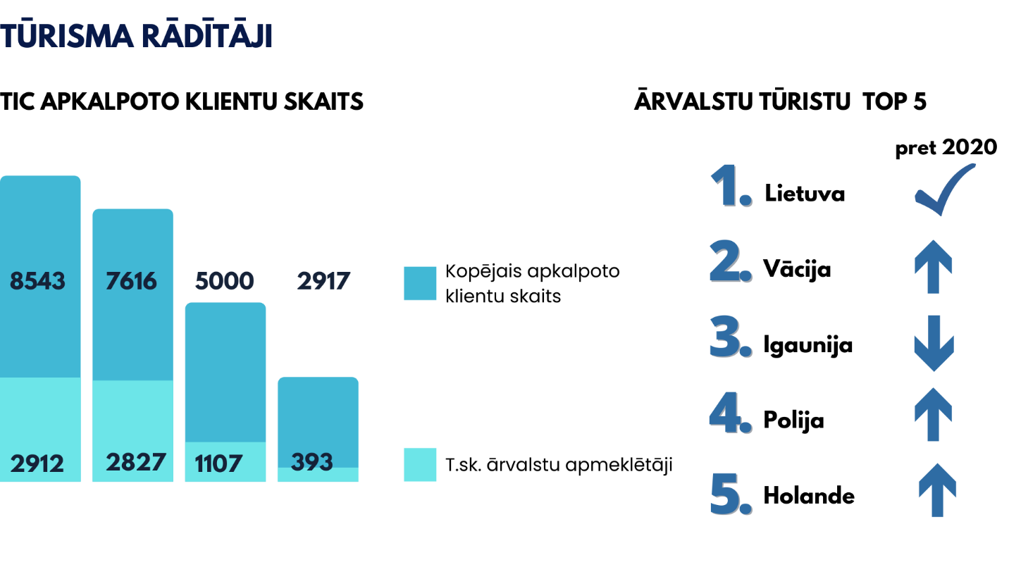
2021. gadā par 24% samazinājies Bauskas TIC uzturētās mājaslapas www.visit.bauska.lv lietotāju skaits (2021. gadā 58 050, 2020. gadā 77262 lietotāji). Nedaudz pieaudzis TIC uzturēto sociālo mediju sekotāju skaits @VisitBauska: Facebook 2900 (+373) un Instagram 1020 (+205).
Labus rezultātus uzrāda Bauskas TIC 2020. un 2021. gada vasarā izveidotie audio gidi.
“Iepazīsti Bausku” noklausījušies 2100 interesentu, no tiem latviešu valodā 56%; angļu - 21%; krievu - 19,8%; lietuviešu un igauņu valodā - 2,5%.
“Iepazīsti Iecavu!” noklausījies 801 interesents, t. sk. latviešu valodā 70%; krievu - 16%; angļu valodā 14%.

Uzņēmējdarbība
Saskaņā ar LURSOFT datiem (01.06.2021.) Bauskas novada teritorijā darbojās 3211 aktīvu uzņēmumu. Ar lielāko apgrozījuma pieaugumu pret iepriekšējā gada rādītājiem strādāja lauksaimniecības, kravu pārvadājumu, mazumtirdzniecības un būvniecības nozares uzņēmumi. 2021. gadā uzņēmumu reģistrācijas dinamikas līkne bija negatīva, jo kopumā tika likvidēti 178 uzņēmumi, taču reģistrēti – 119.

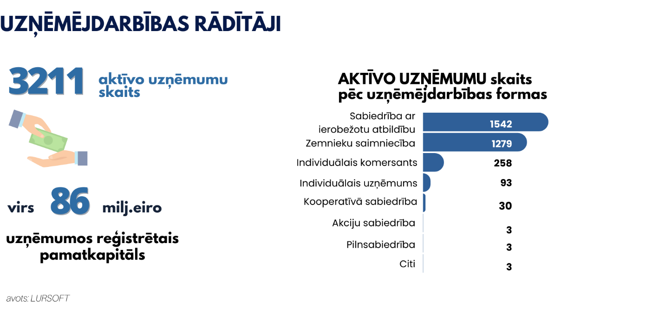
Līdz administratīvi teritoriālajai reformai Bauskas novadā uzņēmējdarbības atbalsta funkciju veica viens speciālists Sabiedrisko attiecību nodaļā, Iecavā bija 0,5 slodze Attīstības nodaļā, Rundālē darbojās Uzņēmējdarbības un kompetenču attīstības centrs (1 speciālists), Vecumniekos – speciālists Attīstības plānošanas nodaļā. Rundāles un Vecumnieku teritorijās darbojās jaunu uzņēmumu atbalsta instruments, kas veicināja uzņēmējdarbības uzsākšanu un izaugsmi. Vecumnieku teritorijā tika atbalstītas sešas projektu iesniedzēju idejas, savukārt Rundāles teritorijā – divas. Realizējot šos projektus, tika radīti inovatīvi produkti vai pakalpojumi, kā arī jaunas darba vietas. Gada nogalē, iesaistot iedzīvotājus, tika apzināti un godināti uzņēmēji konkursos “Bauskas novada uzņēmēju gada balva” un „Iecavas novada uzņēmēju gada balva”.
Pēc administratīvi teritoriālās reformas, veidojot pašvaldības struktūru, saglabāta struktūrvienība Uzņēmējdarbības un kompetenču attīstības centrs. Centra speciālisti informē uzņēmējus par aktuāliem jautājumiem, rosina savstarpēju tīklošanos, kā arī jaunu sadarbības partneru meklēšanu, veicina aktīvas ekonomiskās vides attīstību novada teritorijā. Lai mazinātu pandēmijas ietekmi uz novada pārtikas ražotājiem, tika apzināta to produkcija un šī informācija tika izplatīta novada sabiedrības informēšanas kanālos, tādējādi aicinot iedzīvotājus atbalstīt vietējos ražotājus un iegādāties viņu produkciju.

Komunikācija ar sabiedrību
Bauskas novada pašvaldība pievērsusi uzmanību tam, lai komunikācijas process noritētu raiti un būtu iedzīvotājiem saistošs. Būtiski ir nodrošināt atgriezenisko saiti, iedrošināt iedzīvotājus paust viedokļus, kā arī izteikt vēlmes un intereses.
Aktīvai un daudzpusīgai komunikācijai pašvaldības ikdienas darbā izmantoti dažādi kanāli, informācijas tehnoloģijas.
Pēc administratīvi teritoriālās reformas pašvaldība turpina izmantot līdzšinējos elektroniskos saziņas kanālus: interneta tīmekļvietnes un sociālo mediju kontus. Pārejas periodā līdz jaunās pašvaldības vienotās tīmekļvientes www.bauskasnovads.lv izstrādei turpināta informācijas izvietošana līdzšinējās tīmekļvietnēs www.bauska.lv, www.iecava.lv, www.rundale.lv, www.vecumnieki.lv un to uzturēšana. Aktīvi informācija publicēta līdzšinējos sociālo mediju kontos facebook.com un instagram.com, tādējādi nodrošinot mērķētu un iedzīvotāju dzīves vietai pietuvinātu informāciju. 2021. gada nogalē uzsākts darbs pie vienotas notikumu platformas aktualizēšanas pašvaldības organizēto pasākumu atspoguļošanai: kalendars.bauska.lv.
Līdz 2021. gada 30. jūnijam katrs novads turpināja izdot savu informatīvo izdevumu („Bauskas Novada Vēstis’’, „Iecavas Ziņas’’; „Rundāles Novada Ziņas’’; „Vecumnieku Novada Ziņas’’). Kopš 2021. gada jūlija pārejas periodā līdz 2022. gada 1. janvārim pašvaldība reizi mēnesī izdeva informatīvo izdevumu „Bauskas Novada Vēstis’’ ar tirāžu 10 000 eksemplāru. Informatīvajā izdevumā atspoguļota informācija par novada domē pieņemtajiem lēmumiem, saistošajiem noteikumiem, īstenotajiem projektiem un sabiedrībai būtiskām aktivitātēm.

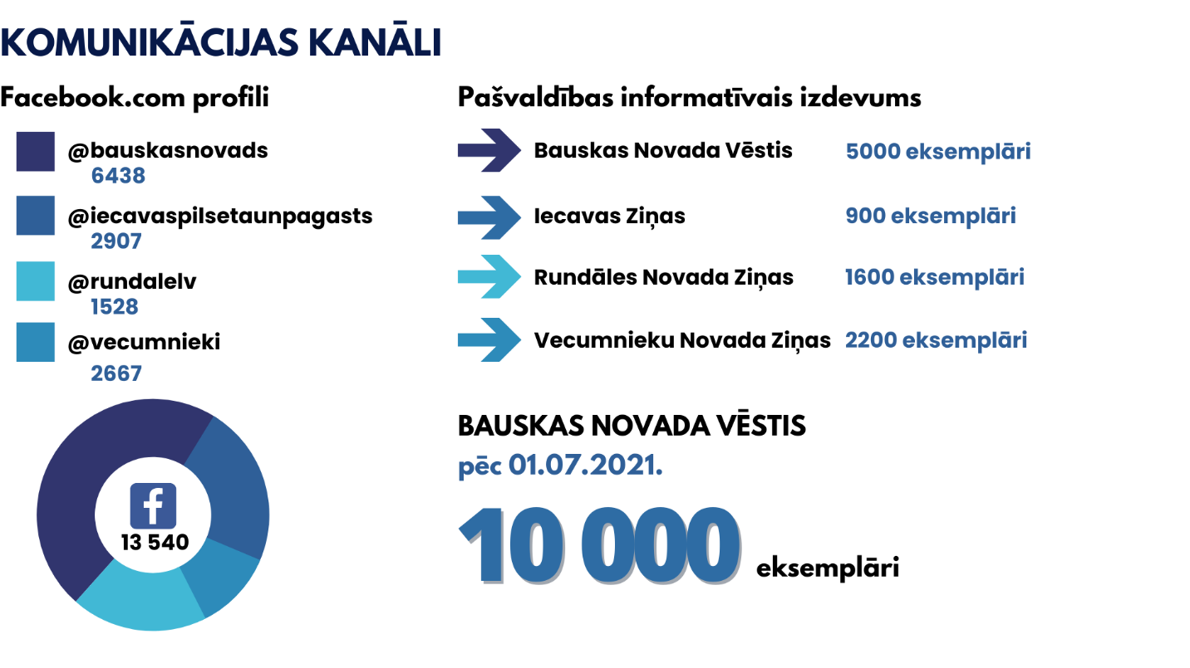

Covid-19 vīrusa izplatības dēļ noteiktie ierobežojumi un visā valstī izsludinātā ārkārtējā situācija būtiski ietekmēja pašvaldības iespējas klātienē komunicēt ar sabiedrību. Tomēr notika jau ierastās pašvaldības vadības pārstāvju tikšanās ar iedzīvotājiem Iecavas pilsētas un pagasta bibliotēkās. Tas ir viens no veidiem, kā informēt sabiedrību par pašvaldības darbu un gūt atgriezenisko saiti par primāri risināmajām problēmām.
Iedzīvotāju līdzdalības programmas mobilā aplikācija „MOBIO" pēc administratīvi teritoriālās reformas pieejama visam novada iedzīvotāju lokam, ļaujot ērti informēt pašvaldības atbildīgos dienestus par nepilnībām vai bojājumiem novada infrastruktūrā, kas apdraud cilvēka dzīvību vai apgrūtina normālu pārvietošanos (piemēram, par padziļinātām bedrēm, nolūzušiem zariem vai sakritušiem kokiem, bojājumiem vai sūcēm kanalizācijas sistēmās, nesakārotu vai izdemolētu konkrētu vietu novadā). 2021. gadā saņemti un apstrādāti 201 ziņojumi. 2020. gadā - 177 ziņojumi.
Bauskas novada pašvaldība ir sasniedzama arī mobilajā aplikācijā WhatsApp. Atliek vien ierakstīt tālruņa numuru +371 29 176 675 savā mobilajā telefonā, atjaunināt WhatsApp kontaktu sarakstu un ziņot, informēt, jautāt. Nosūtot WhatsApp ziņu, tā nonāk pie Sabiedrisko attiecību nodaļas speciālistiem, kuri centīsies to iespējami ātri apstrādāt. Ārpus darba laika tas var prasīt ilgāku laiku, taču, ja situācija būs tūlītēji atrisināma, tas tiks izdarīts!
Sabiedrisko attiecību nodaļas speciālisti sadarbojas ar reģionālajiem un valsts mēroga plašsaziņas līdzekļiem, sniedz atbildes uz žurnālistu sagatavotajiem jautājumiem. Aktīva sadarbība Bauskas novadam izveidojusies arī ar Zemgales Plānošanas reģiona sabiedrisko attiecību speciālistiem.

Vizuālā identitāte
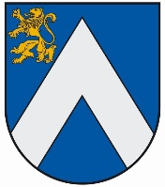
Ar 2021. gada 1. jūlija domes sēdes lēmumu Nr. 3 „Par Bauskas novada un Iecavas pilsētas ģerboni” (prot. Nr. 1, 2. p.) noteikts, ka Bauskas novads turpina lietot Valsts Heraldikas komisijā apstiprināto Bauskas novada ģerboni. Tas izmantojams kā Bauskas novada centrālā vizuālā identitāte komunikācijas procesā. Lēmums paredz, ka līdz 2022.gada 30.jūnijam jāizstrādā jauns Iecavas pilsētas ģerbonis.
Īstenojot administratīvi teritoriālo reformu, viena no valstiskajām pamatnostādnēm bija – nepazaudēt vietējās kopienas. Tādējādi jaunā Bauskas novada kontekstā uzmanība jāpievērš tam, lai arī bijušā Iecavas, Vecumnieku un Rundāles novada iedzīvotāju (aptuveni 21 000) kultūra, vajadzības un vērtības netiktu noēnotas ar Bauskas novada vēlmēm un vajadzībām tikai tāpēc, ka Bauska ir noteikta kā jaunā novada centrs.
Lai uzturētu vietējās kopienās izveidojušos lokālpatriotismu, 2021. gadā ir saglabātas līdzšinējās vizuālās identitātes atbilstoši tai simbolikai, kas bija izveidota līdz reformai. Esošais lokālpatriotisms ar laiku būs pamats jaunā Bauskas novada identitātes veidošanai. Vietējās identitātes izmantotas sociālo mediju kontos, lokāla rakstura informācijas atspoguļošanai (piemēram, kultūras un sporta pasākumi), kopā ar novada identitāti (blakus lokālā grafiskā zīme un novada ģerbonis) – lai vienlaikus nodrošinātu precīzi mērķētu, decentralizētu komunikāciju un arī stiprinātu vietējo kopienu piederības sajūtu jaunajam novadam.
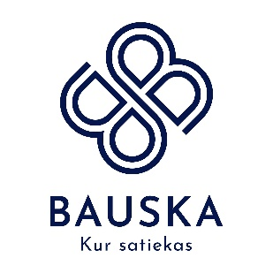 | Logotips izstrādāts 2020. gadā - pirms administratīvi teritoriālās reformas izveidota identitāte. Logotipā ietvertais dubultais B burts, kas vienlaikus varētu būt uztverams arī kā bezgalības simbols, atsevišķos komunikācijas momentos tika izmantots, simbolizējot arī četrus apvienotos novadus.  Pārējās apvienotās teritorijas neidentificē sevi ar šo simbolu, kurš tika izstrādāts un lietots jau iepriekšējam Bauskas novadam.
 | Logotips izstrādāts 2016. gadā, atainojot neregulāru ovālu ar krāsu pārejām, simbolizējot Iecavas novada teritoriju kā auglīgu un labvēlīgu vidi iedzīvotājiem; vārda elements (priedēklis) «IE» veido dažādus vārdus, pastiprinot simbolisko nozīmi – Iecava IEkustina, IEdvesmo u.tml.
 | Rundāles novadam ar domes lēmumu netika apstiprināts logotips. Vizuālajai identitātei tika izmantots ģerbonis, kā arī atvasināts izstrādātās preču atpazīstamības zīmes “KRONĒTS RUNDĀLĒ” logotips ar uzrakstu “RUNDĀLE”. Logotipā atainots ģerboņa elements – lauva uz podesta.
 | Vecumnieku novadam ar domes lēmumu netika apstiprināts logotips. Vizuālajai identitātei tiek izmantots ģerboņa elements – grafisks lilijas zieds.
Pašvaldība 2021. gadā organizēja septiņas publiskās apspriešanas. Sabiedrība tika aicināta paust savu viedokli par:
- SIA „Eco Baltia vide” B kategorijas piesārņojošās darbības atļaujas pārskatīšanu;
- SIA „Mūsu saimnieks” siltumenerģijas tarifa projektu;
- Iecavas parka attīstības koncepciju;
- ietekmes uz vidi novērtējuma procedūras piemērošanu dolomīta ieguvei derīgo izrakteņu atradnē „Ailes” Iecavas novadā;
- lokālplānojumu „Baldones iela 65", kas paredz būvēt ugunsdzēsēju depo Iecavā;
- detālplānojumu nekustamajam īpašumam „Purmales”, Bauskas novadā, Iecavas pagastā un ietekmes uz vidi novērtējuma (IVN) ziņojumu „Dolomīta ieguve derīgo izrakteņu atradnē „Purmales”;
- Bauskas novada ilgtermiņa attīstības stratēģijas un Bauskas novada attīstības programmas 2021.-2027. gadam 1. redakciju.

Atbalsts iedzīvotāju iniciatīvām
2021. gadā ar pašvaldības finansiālu atbalstu savas iniciatīvas ir īstenojušas gan iedzīvotāju grupas, gan sabiedriskās organizācijas. Bauskas novada projektu konkursā „Mēs savam novadam 2021" atbalstītas 11 iniciatīvas par kopējo summu 26559,80 eiro. Biedrību, nodibinājumu un tradicionālo reliģisko organizāciju projektu līdzfinansēšanas konkursā Iecavas novadā atbalstītas sešas iniciatīvas par kopējo summu 9964,80 eiro, savukārt Vecumnieku novadā - četras iniciatīvas, to finansēšanai atvēlot 7664,00 eiro. Rundāles novadā pašvaldības atbalsts 1500,00 eiro apmērā piešķirts trīs sabiedrisko organizāciju projektiem.
Iecavas un Vecumnieku novadā 2021. gadā organizēts arī konkurss „Iedzīvotāji veido savu vidi”. Pašvaldības atbalstu 16 595,00 eiro apmērā saņēmuši 12 projekti Iecavas novadā un 12 910,00 eiro piešķirti 12 projektu īstenošanai Vecumnieku novadā.
Informācija par visiem iedzīvotāju un sabiedrisko organizāciju 2021. gadā īstenotajiem projektiem un tiem piešķirto finansējumu skatāma 4. pielikumā.
Pēc administratīvi teritoriālās reformas pašvaldība strādājusi, lai izveidotu vienotus nosacījumus jaunā Bauskas novada iedzīvotāju un sabiedrisko organizāciju iniciatīvu atbalstam, izstrādājot nolikumu „Par līdzfinansējuma piešķiršanu sabiedrisko organizāciju iniciatīvu realizēšanai” un nolikumu iedzīvotāju iniciētu projektu konkursam „Iedzīvotāji veido savu vidi”.

Plāni 2022. gadam – prioritātes un piešķirtais finansējums
Būtiskākais plānoto investīciju apjoms 2022. gada budžetā paredzēts izglītības nozarei (60% apmērā no kopapjoma), paredzot ieguldījumus izglītības iestāžu infrastruktūras un materiāli tehniskās bāzes uzlabošanā 10 863 438 eiro apmērā.
2022. gada nozīmīgākie infrastruktūras un izglītības projekti:
- Bauskas 2. vidusskolas infrastruktūras attīstība;
- Sporta zāles būvniecība pie Iecavas pamatskolas;
- Iecavas vidusskolas pārbūve;
- Vecumnieku vidusskolas ēkas pārbūve;
- Sporta zāles būvniecība Skaistkalnē.
Ieguldījumi pusmiljona eiro apmērā plānoti izglītības pakalpojumu kvalitātes un pieejamības paaugstināšanai, turpinot uzsāktos projektus karjeras atbalstam izglītības iestādēs, atbalstam priekšlaicīgas mācību pārtraukšanas samazināšanai ar Eiropas Sociālā fonda finansējumu un ERASMUS + programmas ietvaros, kā arī īstenojot valsts budžeta finansētās programmas.
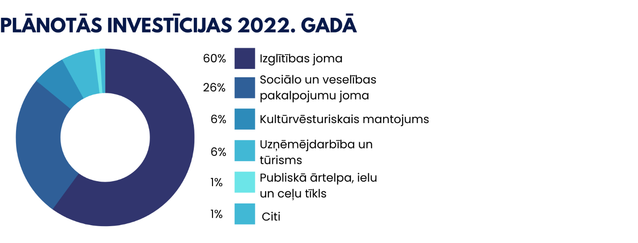

Sociālo un veselības pakalpojumu attīstībai plānots uzlabot infrastruktūru un materiāli tehnisko bāzi 4 047 415 eiro apmērā, turpinot īstenot uzsāktos projektus deinstitucionalizācijas procesa ietvaros sabiedrībā balstītu sociālo pakalpojumu nodrošināšanai. 2022. gada ietvaros plānots:
- izveidot dienas aprūpes centru Iecavā,
- izveidot daudzfunkcionāla sociālo pakalpojumu centru Bauskā,
- uzsākt pakalpojumu sniegšanu Vecumnieku daudzfunkcionālajā sociālo pakalpojumu centrā.
Sociālo pakalpojumu kvalitātes uzlabošanai turpinās projektu “Atver sirdi Zemgalē”: daudzveidīgu sociālās rehabilitācijas pakalpojumu nodrošināšanai budžetā plānoti gandrīz pusmiljons eiro. Turpināsies uzsāktie pārrobežu sadarbības programmas projekti.
Visa gada garumā tiks īstenoti daudzveidīgi veselības veicināšanas un slimības profilakses pasākumi, budžetā paredzot 157 414 eiro. Tiks nodrošināts līdzfinansējums pašvaldības ārstniecības iestāžu darbības atbalstam, tāpat arī līdzekļi paredzēti primārās aprūpes centra attīstības projektam Iecavā.
Bauskas novadā ir plašs un daudzveidīgs kultūrvēsturiskais mantojums, kas veiksmīgi iekļaujas gan kultūras dzīves, gan tūrisma apritē. Kultūrvēsturiskā mantojuma saglabāšanai un attīstībai paredzēti 1 169 396 eiro, tai skaitā uzsāktajiem Svitenes muižas kungu mājas jumta glābšanas darbiem un Mežotnes baznīcas rekonstrukcijai, pārrobežu sadarbības projekta īstenošanai un investīcijām Bauskas pils muzejā, kā arī plānots līdzfinansējums kultūras pieminekļu saglabāšanai.
Uzņēmējdarbības un tūrisma jomā būtiskākie ieguldījumi paredzēti kompleksa “Rundāles Avoti” rekonstrukcijai un pieguļošās teritorijas labiekārtošana ar mērķi ierīkot Tūrisma informācijas punktu un iznomāt telpas uzņēmējiem tūrisma pakalpojumu nodrošināšanai. Turpināsies uzsāktie pārrobežu sadarbības programmas projekti daudzveidīga tūrisma piedāvājuma attīstībai.
Bauskas industriālā un loģistikas parka attīstībai paredzēts finansējums elektrības pieslēgumu ierīkošanai iespējamiem investoriem.
Uzņēmēju atbalstam visa Bauskas novada teritorijā aktivitātes organizēs Uzņēmējdarbības un kompetenču attīstības centrs, sniedzot konsultatīvu atbalstu esošajiem un topošajiem uzņēmējiem, nodrošinot konsultācijas lauksaimniecībā, kā arī organizējot daudzveidīgus apmācību un pieredzas apmaiņas pasākumus, dialogu ar pašvaldību uzņēmējdarbības vides attīstībā.

Projekti, kuru īstenošana turpinās
- Projekts „No zīles līdz ozolam”, veicinot priekšlaicīgas mācību pārtraukšanas riska grupas izglītojamo motivāciju turpināt izglītību un viņu līdzdalību ikdienas dzīvē, kā arī iesaistīšanu jauniešu aktivitātēs un iniciatīvu projektos.
- Projekts „PROTI un DARI”, attīstot jauniešu (vecumā no 15 līdz 29 gadiem ieskaitot) prasmes, kuri nemācās, nestrādā, neapgūst arodu un nav reģistrēti Nodarbinātības valsts aģentūrā.
- Projekts „BOOSTER FOR RESTART”, iesaistot Pakrojas un Iecavas jauniešus, lai izmantotu jaunuzceltos skeitu/ skrituļslidotāju/ BMX laukumus un citas publiskās telpas, ēkas, veicinot atpūtas, kultūras, fiziskās un sporta aktivitātes.
- Projekts „Digital Cemetery”, uzturot digitalizēto kapsētu datu bāzi, organizējot pieredzes apmaiņu speciālistiem Lietuvā, iedzīvotāju informēšanas pasākumus un konferenci.
- Projekts „SAFE SCHOOL”, organizējot sacensības, apmācību video filmēšanu, pieredzes apmaiņas braucienus speciālistiem.
- Projekts „POWER OF GENERATIONS”, uzlabojot mājas aprūpes un dienas aprūpes sociālo pakalpojumu pieejamību un efektivitāti Pakrojā (Lietuva) un Iecavā (Latvija).
- Projekts „Uzlabot vispārējās izglītības iestāžu mācību vidi”, modernizējot mācību telpas un iegādājoties inventāru Bauskas 2. vidusskolā.
- Projekts „Kompetenču pieeja mācību saturā”, organizējot kompetenču pieejā balstītu vispārējās izglītības satura aprobāciju.
- Projekts „Atbalsts izglītojamo individuālo kompetenču attīstība”, nodrošinot izglītības pakalpojumu daudzveidību, kas balstīta uz individuālās mācību pieejas attīstību un ieviešanu vispārējās izglītības iestādēs.
- Projekts „PuMPuRS”, sniedzot sistēmisku atbalstu priekšlaicīgas mācību pārtraukšanas risku samazināšanai.
- Projekts „Karjeras atbalsts vispārējās un profesionālās izglītības iestādēs”, organizējot karjeras, attīstības atbalsta pasākumus, karjeras konsultācijas.
- Projekts „Latvijas Skolas soma”, attīstot kultūras izpratnes un izpausmes kompetences.
- Projekts “Pasākumi Bauskas novada sabiedrības veselības veicināšanai un slimību profilaksei”, „Pasākumi Rundāles vietējās sabiedrības veselības veicināšanai un slimību profilaksei”, „Pasākumi vietējās sabiedrības veselības veicināšanai un slimību profilaksei Bārbeles, Kurmenes, Skaistkalnes, Stelpes, Valles un Vecumnieku pagastos”, “Pasākumi Iecavas pilsētas un pagasta iedzīvotāju veselības veicināšanai un slimību profilaksei”.
- Projekts „Primārā aprūpes centra attīstība Iecavā, Bauskas novadā” ģimenes ārstu prakses infrastruktūras uzlabošanai.
- Projekts „Atver sirdi Zemgalē”, palielinot Zemgales reģionā ģimeniskai videi pietuvinātu un sabiedrībā balstītu sociālo pakalpojumu pieejamību dzīvesvietā personām ar invaliditāti un bērniem.
- Projekts „Deinstitucionalizācijas plāna īstenošana Bauskas novadā”, veicot pārbūvi Rūpniecības ielā 9 un Slimnīcas ielā 4, lai izveidotu grupu dzīvokļus pilngadīgām personām ar garīga rakstura traucējumiem un nodrošinātu pakalpojumu “Atelpas brīdis” pieaugušajiem.
- Projekts „Dienas aprūpes centra izveide Iecavas novadā”, lai izveidotu un attīstītu sabiedrībā balstītus pakalpojumus.
- Projekts „PROTI un DARI” jauniešu individuālo atbalstu pasākumu programmu izstrādei un ieviešanai.
- Projekts „OCTOPUS”, veicinot sociālo pakalpojumu pieejamību Vecumniekos un cilvēku ar funkcionālajiem traucējumiem, senioru, riska grupas ģimeņu sociālo iekļaušanu.
- Projekts „Dienas aprūpes centra izveidošana Vecumnieku pagastā personām ar garīga rakstura un bērniem ar funkcionāliem traucējumiem”, uzlabojot Vecumnieku iedzīvotājiem sociālās funkcionēšanas spējas, rehabilitācijas procesa pēctecību un sociālo prasmju attīstīšanu.
- Projekts „Nozīmīga kultūrvēsturiskā mantojuma saglabāšana un attīstība kultūras tūrisma piedāvājuma pilnveidošanai Zemgales reģionā”, nostiprinot Bauskas pils Ziemeļu nogāzi.
- Projekts „Vēsturiskais ceļš: Raudondvaris – Bauska”, organizējot senās mūzikas ziemas koncertu sērijas un iegādājoties aprīkojumu Bauskas pils muzejam.
- Projekts „Baltu ceļš”, uzstādot digitālo info stendu un pilskalna maketu Mežotnes baznīcā.
- Projekts „GEOTOUR”, veidojot ilgtspējīgu un izzinošu tūrisma piedāvājumu Skaistkalnē.
- Projekts „Inovatīvs kultūras tūrisms”, uzlabojot Rundāles tūrisma nozares pievilcību un konkurētspēju.
- Projekts „Ainava kā resurss”, nodrošinot atbalstu jauniem pakalpojumiem un tūrismam, stimulējot aktīvu un efektīvāku esošo vietējo resursu izmantošanu.
- Projekts „Uzņēmējdarbības atbalsta pasākumi Zemgales Plānošanas reģionā”, veicinot uzņēmējdarbības attīstību Zemgales plānošanas reģionā.
- Zemgales ielas pārbūve posmā no Tirgus ielas līdz Dārza ielai un Tirgus ielas pārbūve posmā no Skolas ielas līdz Zemgales ielai Iecavā.
- Pilsrundāles vidusskolas teritorijas labiekārtošana.
- Ceriņu ielas Vecumniekos un Strauta un Sporta ielas Skaistkalnē pārbūve.
- Skaistkalnes sporta zāles būvniecība, nodrošinot kvalitatīvu izglītības un pakalpojumu pieejamību novada iedzīvotājiem.
- Vecumnieku vidusskolas ēkas pārbūve.
- Iecavas vidusskolas pārbūves 1. un 2. kārta, uzlabojot izglītības iestāžu sniegtos pakalpojumus.
- Sporta zāles būvniecība pie Iecavas pamatskolas.

PIELIKUMI

1.pielikums

Zvērināta revidenta atzinums par pašvaldības pārskatu

